**CENTRO DE ENSEÑANZA TECNICA INDUSTRIAL**

*Organismo Público Descentralizado Federal*

**INEGENIERÍA MECATRÓNICA**

PROYECTO MECATRONICA

Grupo: 8E

Proyecto  
Deteccion de plaga peca de la hoja mediante Dron

Elaborado por:

Uzuiel Jared Montes Candela 21310114

Fecha: 10/06/2025

Resumen

Este proyecto de tesis se titula "Detección de plaga de la mancha de las hojas usando dron" y fue creado como proyecto final en Ingeniería Mecatrónica en el **Centro de Enseñanza Técnica Industrial (CETI Colomos).** Su objetivo fue crear, programar y poner en operación un sistema funcional que detecte automáticamente la presencia de la enfermedad del cultivo de la fresa "mancha de las hojas", a través de visión artificial, herramientas de inteligencia artificial y elementos de control electrónico.

Para este propósito, implementamos un sistema completo procesando el siguiente cuadro de captura de vuelo basado en dron, con análisis de imagen en tiempo real basado en un modelo de detección YOLOv7 entrenado. Una vez colimada la plaga en la zona de cultivo, el sistema dispara una acción física por un controlador para simular la aplicación localizada de un tratamiento fitosanitario o riego. Busca minimizar el error humano, hacer un uso eficiente de los recursos y permitir una intervención oportuna, lo cual puede significar un gran beneficio económico para el productor.

Diferentes habilidades de ingeniería mecatrónica se abordaron en el desarrollo del proyecto, como diseño electrónico, control de actuadores, gestión de protocolos de transmisión en tiempo real, programación guiada por eventos, implementación de modelos de visión artificial entrenados con bases de datos dedicadas. Técnicamente, el software y hardware pudieron integrarse de manera efectiva, ya que el sistema de detección y el sistema de activación actuaron en conjunto en condiciones de prueba reales.

Concluye con los aspectos más significativos que guiaron el desarrollo del prototipo: evidencia visual del ensamblaje físico, también para las capturas del funcionamiento del sistema, las parcelas de entrenamiento para el modelo de IA, y los trozos de código que controlaron de manera lógica cada parte de la detección y activación.

Como resultado de tal desarrollo, se logró un sistema que opera de manera funcional e integral, capaz de percibir la plaga en cuestión bajo condiciones controladas de operación, de tal manera que activa de forma autónoma una acción mecánica. Los experimentos realizados demostraron que, en situaciones con buena iluminación, estabilidad de señal y visibilidad adecuada, era factible detectar la presencia de hojas sintomáticas con el modelo entrenado según YOLOv7. Cuando se podía encontrar un punto de muestreo adecuado, el algoritmo de búsqueda enviaba la señal correspondiente al microcontrolador y encendía el módulo de control, simulando la intervención local (la bomba de riego).

Aunque el rendimiento fue aceptable, sin embargo, se descubrieron limitaciones estructurales con respecto al entorno de operación, incluyendo la sensibilidad del sistema a cambios en las condiciones de luz, interferencias de red y la calidad del video transmitido en tiempo real. Aunque tales escenarios se anticipan en un entorno de prueba, proporcionan un medio para futuros avances en la base de datos, cambios en el modelo o rediseño de hardware y lógica de control para aumentar la robustez y autonomía del sistema.

A pesar de tales limitaciones, el trabajo destaca la viabilidad técnica de combinar visión artificial, control electrónico y UAVs para abordar problemas agrícolas de la vida real. Su estructura modular, documentación integral e investigación interdisciplinaria extienden su valor como base para futuros resultados académicos y para el establecimiento de pruebas de campo a escala piloto. Novedad: el sistema es replicable, mejorado y adaptado a otras plagas y cultivos, permitiendo su futura aplicación en agricultura de precisión.

Eventualmente, esta aplicación ejemplifica el papel esencial de la ingeniería mecatrónica en el ámbito agrícola. Poder usar tecnología para resolver problemas que, en última instancia, tienen un impacto en la seguridad alimentaria y la economía rural es lo que permite el desarrollo de soluciones apropiadas, económicas y escalables. Al monitorear automáticamente las amenazas fitosanitarias, podemos evitar errores humanos y pérdidas económicas, los ingenieros podrían contribuir directamente a un campo crucial del desarrollo sostenible.

**Abstract**

This thesis project, entitled **“Leaf Spot Disease Detection in Strawberry Crops Using a Drone”**, was developed as a final project in the Mechatronics Engineering program at the **Centro de Enseñanza Técnica Industrial (CETI Colomos)**. Its main objective was to design, program, and implement a functional system capable of automatically detecting the presence of the leaf spot disease in strawberry plants using computer vision, artificial intelligence tools, and electronic control elements.

To achieve this, a complete system was implemented that processes aerial video frames captured by a drone, with real-time image analysis powered by a custom-trained YOLOv7 detection model. Once the disease is identified in a target area, the system triggers a physical response via an electronic controller, simulating the localized application of pesticide or irrigation. This solution aims to minimize human error, optimize resource usage, and enable timely intervention, which can result in significant economic benefits for the producer.

Various mechatronics engineering disciplines were addressed throughout the project’s development, including electronic design, actuator control, real-time transmission protocol management, event-driven programming, and the implementation of deep learning models trained on dedicated datasets. Technically, the integration between software and hardware was effective, as the detection and activation systems operated together under real-world testing conditions.

Key aspects that shaped the development of the prototype are included as evidence: visual documentation of the physical assembly, screenshots of the system in operation, performance graphs from model training, and code fragments used to logically control detection and actuator response.

As a result of this development, a fully functional and integrated system was achieved capable of identifying the target disease under controlled conditions and autonomously triggering a mechanical response. Experimental tests confirmed that, under proper lighting, signal stability, and adequate visibility, the YOLOv7-trained model successfully detected symptomatic leaves. When the system identified a valid sample point, the detection algorithm sent the corresponding signal to the microcontroller, which then activated the control module, simulating localized intervention (i.e., water pump activation).

Although the system’s performance was acceptable, several operational limitations were identified. These include sensitivity to changes in lighting conditions, network interference, and variability in the quality of real-time video transmission. While such issues are expected during testing, they highlight the need for future improvements in the dataset, model tuning, and potential redesign of the hardware and control logic to increase system robustness and autonomy.

Despite these limitations, the project demonstrates the technical feasibility of integrating computer vision, electronic control, and UAVs to address real agricultural challenges. Its modular architecture, detailed documentation, and interdisciplinary nature give the system strong potential as a foundation for further academic research and as a prototype for pilot-scale field testing. Importantly, the system is replicable, scalable, and adaptable to other pests and crops—making it a promising tool for the advancement of precision agriculture.

Ultimately, this application showcases the essential role of mechatronics engineering in agriculture. Leveraging technology to solve problems that directly affect food security and rural economies allows for the development of accessible, cost-effective, and scalable solutions. By automating the monitoring of plant health threats, human error and economic losses can be significantly reduced, enabling engineers to contribute meaningfully to a vital area of sustainable development.

Índice

Portada 1

Resumen 2

Abstract 4

Índice 6

Introducción 7

Justificación 12

Capítulo I. Contextualización de problemática 17

1.1 Planteamiento del Problema 17

1.2 Objetivos 18

1.2.2 Objetivos Específicos 19

1.3 Planteamiento para hipótesis o supuestos 21

1.4 Estudio de Viabilidad del Proyecto o Prototipo 24

Capítulo II. Marco teórico 27

2.1 Estado del arte del proyecto o prototipo 27

2.2 Teoría Fundamental 29

2.3 Tecnologías aplicadas 32

Capítulo III. Diseño y desarrollo del proyecto 34

3.1 Observación de fenómeno a resolver 34

3.2 Descripción general del proyecto o prototipo 41

3.3 Diseño y experimentación de las etapas del proyecto o prototipo 46

3.4 Evaluación de desempeño, dimensionamiento y cálculos técnicos del sistema de riego automatizado 53

Capítulo IV. Resultados 56

4.1 Análisis de resultados 56

4.2 Aplicación del proyecto o puesta en marcha del prototipo 61

4.3 Conclusiones 65

Referencias 69

Glosario de Términos Técnicos 71

Anexos 76

Introducción

El suministro alimentario del mundo se construye sobre la agricultura, y las fresas son un cultivo económicamente y nutricionalmente importante. Sin embargo, el cultivo de fresas se ve comprometido por varias enfermedades fúngicas, incluyendo la mancha foliar (causada por Mycosphaerella fragariae). En etapas posteriores, puede conducir al fracaso del cultivo con una pérdida severa de rendimiento y calidad de la fruta. Por lo tanto, la monitorización y el diagnóstico temprano de la mancha foliar son críticos para prevenirla y controlarla. En este escenario, surge la llamada agricultura de precisión o Agricultura 4.0, que combina nuevas tecnologías (drones, sensores remotos, inteligencia artificial) para construir sistemas agrícolas más rentables.

En el foco de atención están los drones agrícolas, es decir, drones con cámaras y sensores que permiten el mapeo rápido y fácil del campo y la monitorización del estado del cultivo. Estas tecnologías facilitan la recopilación de imágenes de alta definición de la plantación a gran escala, capaces de ser procesadas por algoritmos de visión por computadora para el diagnóstico automático de problemas de salud de las plantas. Por ejemplo, los ordenadores pueden analizar fotografías de hojas para identificar y discriminar entre cultivos saludables y enfermos, permitiendo aplicar tratamientos con precisión y detectar enfermedades antes de que se establezcan, ayudando a controlarlas.

En las fresas, en particular, el reconocimiento automático de la mancha foliar facilita un control continuo e ininterrumpido, en lugar de la clásica inspección visual. Un proceso de inspección visual para monitorear las características peculiares de la mancha foliar llevaría a una detección temprana de focos de infección antes de que se conviertan en un problema generalizado. Los modelos de detección de objetos usando redes neuronales, YOLOv7, han demostrado gran eficacia en tareas de naturaleza similar: pertenece a uno de los mejores modelos de detección en tiempo real disponible con velocidad y precisión insuperables. De hecho, estudios recientes han empleado variantes mejoradas de YOLOv7 para lograr una detección de enfermedades en plantas altamente precisa (por ejemplo, obteniendo una precisión del ~96% en la detección de lesiones en hojas de tomate). Esto indica que YOLOv7 es aplicable para la monitorización de cultivos.

Drones comerciales como el DJI Mini 3, por otro lado, pueden ayudar con la adquisición de fotografías aéreas de alta resolución tanto por su autonomía aérea de adquisición como por su ligereza sin perturbar el cultivo. Alternativamente, los microcontroladores de bajo costo como Arduino proporcionan un medio adaptable a través del cual se pueden interconectar sensores y actuadores. Por ejemplo, Arduino es frecuentemente utilizado por desarrolladores para la creación de agrodrones con fines de mapeo y gestión de cultivos. Entonces, la cámara del dron puede transmitir datos en vivo al modelo de detección y usar Arduino para recibir la señal de detección y realizar una reacción automatizada adecuada (por ejemplo, sonar una alarma o eliminar un dispositivo) instantáneamente después del diagnóstico de la enfermedad.

Por lo tanto, en este estudio, se trata del progreso de un sistema integrado de detección autónoma de manchas en hojas de fresas; a través de visión por computadora con el modelo YOLOv7. El objetivo es poder contribuir a la agricultura inteligente y proponer un prototipo de un ecosistema que incluya un dron DJI Mini 3 para tomar imágenes aéreas y un Arduino para ejecutar alguna acción automatizada, todo funcionando en un entorno simulado. Esta iniciativa se basa en los retos actuales de la agroingeniería para incrementar la productividad y sostenibilidad del cultivo de fresas, mediante nuevas tecnologías que permitan minimizar el control visual en los campos y evitar, en la medida de lo posible, las pérdidas por patologías en la cooperativa, una vez que llegan a la planta.

Declaración del problema

La mancha foliar es un tipo de enfermedad fúngica común en fresas, resultando en manchas angulares transparentes en el envés de las hojas, y eventualmente causando necrosis del tejido. Dado que en cultivos comerciales, el patógeno puede propagarse rápidamente sobre áreas amplias en un corto período, la detección tardía a menudo resulta en un gran impacto económico. La identificación de enfermedades en el campo tradicionalmente se realiza mediante monitoreo visual por un especialista en agronomía o agricultor de manera regular y planificada. Este proceso es lento, costoso, inadecuado para grandes regiones de cultivo y subjetivo y depende del conocimiento del observador.

Por lo tanto, es altamente deseable un sistema automatizado que pueda detectar rápidamente la mancha foliar en las plantas de fresas para dar una advertencia temprana de manera que se puedan tomar medidas correctivas en forma de uso de fungicida dirigido o terapia cultural adecuada.

El desafío técnico es la cooperación de un UAV con algoritmos de visión por computadora que puedan procesar imágenes de hojas durante el vuelo. Volando por encima, hileras de maíz o soja rápidamente se convierten en acres, cubriendo más terreno en minutos y las imágenes resultantes son tan detalladas, pero sin un procesador automático, esas imágenes no rinden un diagnóstico instantáneo. Aquí es donde entra la sugerencia de usar el modelo YOLOv7: dadas muestras de hojas sanas e infectadas (en cada superficie) recolectadas, podría tomar/almacenar cada cuadro capturado y reportar de inmediato si se encuentra la mancha foliar.

Además, siempre que se prevenga la enfermedad, debe emitirse una señal de respuesta por el sistema cuando se detecte la enfermedad, por ejemplo, moviendo un dispositivo en el Arduino para simular que se dio una alerta o operando un actuador. Este enfoque combinado superaría la incapacidad de monitorear continuamente los cultivos con atención humana (automatizando la vigilancia y reduciendo la exposición de los operadores a productos químicos en el caso de tratamientos eventuales).

En conclusión, el problema a resolver es la necesidad de una herramienta para automatizar el monitoreo de enfermedades foliares en fresas a través de la captura automática de datos de imágenes aéreas, análisis inteligente y reacción rápida. El sistema propuesto llena este vacío al proporcionar la detección en tiempo real de la mancha foliar y la formulación automática de acciones correctivas bajo condiciones experimentales controladas. De este modo, se prevé que aumentará la eficacia en la reacción a los brotes de enfermedades y ayudará a optimizar la gestión del cultivo de fresas.

Objetivo general:

Construir un prototipo de sistema inteligente para la detección automática de la mancha foliar en cultivos de fresas por medio de la visión por computadora (basado en YOLOv7), un dron DJI Mini 3 para tomar fotos aéreas y Arduino para activar la respuesta automática en un entorno controlado.

Objetivos específicos:

Entrenar y afinar el modelo de detección de objetos YOLOv7 para detectar las características manchas de la mancha foliar en imágenes de hojas de fresa.

Conectar el modelo YOLOv7 al sistema de toma de imágenes a bordo del dron DJI Mini 3, para lograr el procesamiento automático de fotos de hojas.

Diseñar la interfaz de control a utilizar con Arduino y ejecutar, después de la recepción de la señal de detección de la enfermedad, una señal para una respuesta automática (señal sonora/luminosa o grabar datos o simular la acción de algún control fitosanitario).

Desarrollar y probar el sistema en un vuelo simulado y condición de cultivo, incluyendo la precisión de la detección, velocidad de procesamiento y la capacidad de la respuesta automática.

Investigar y reportar sobre el desempeño del prototipo, sugiriendo refinamientos y evaluando su viabilidad en cultivos de fresas reales.

La hipótesis de trabajo es que la integración de un modelo de visión por computadora YOLOv7 con la adquisición de imágenes aéreas nos permitirá detectar eficazmente la mancha foliar en plantas de fresa. En particular, hipotetizamos que un YOLOv7 bien entrenado con un conjunto de imágenes de hojas infectadas y no infectadas podría ser utilizado directamente para detectar las lesiones foliares relacionadas con la enfermedad, con rendimiento en tiempo real. También se supone que este sistema estará conectado con la cámara del dron para captura de imágenes y con un microcontrolador Arduino para respuesta que informará por teléfono sobre la enfermedad inmediatamente después de la detección.

Si se acepta la hipótesis, se habrá logrado un medio de monitoreo fitosanitario continuo y eficiente, permitiendo una detección más temprana de este problema y reduciendo tanto la necesidad de inspección manual como el impacto negativo de la mancha foliar en el cultivo.

Estudio de viabilidad del proyecto:

Viabilidad técnica:

La realización técnica del concepto de prototipo funcional es factible por varias razones. En primer lugar, YOLOv7 es un excelente modelo de detección de objetos en tiempo real de código abierto conocido por su velocidad computacional extrema y precisión. Su eficacia para tareas similares de reconocimiento de lesiones en plantas también ha sido probada, con hasta un 96% de precisión en la detección de enfermedades foliares en casos de uso recientes. Esto significa que el modelo es suficientemente capaz de diferenciar entre manchas de mancha foliar cuando se le proporciona la información adecuada.

En segundo lugar, el dron DJI Mini 3 es un pequeño dron comercial liviano equipado con una cámara 4K de alta resolución y sistemas de navegación estables, que proporciona un sistema adecuado para tomar imágenes aéreas de cultivos con una complejidad técnica relativamente baja. Según la literatura técnica, la mayoría de los drones agrícolas cuentan con sensores y cámaras para el monitoreo de la salud de las plantas, presumiblemente para facilitar la integración del Mini 3 en un sistema.

En tercer lugar, Arduino es un sistema de microcontrolador económico y popular con el que se pueden cablear sensores y actuadores para realizar acciones a distancia. Es ampliamente utilizado en la agricultura inteligente y también es aplicable para recibir la señal de detección para ejecutar el plan programado (como actuador de alarma e ícono virtual).

En cuanto a la viabilidad económica, empleando componentes de bajo costo (es decir, un dron DJI Mini 3, un microcontrolador Arduino y un ordenador para ejecutar YOLOv7), el costo del sistema es significativamente menor considerando el montaje de personal o la adquisición de equipos específicos para llevar a cabo la monitorización continua. Además, debido al objetivo de minimizar las pérdidas por detección temprana de enfermedades, el sistema podría generar ahorros significativos en insumos y mano de obra.

Operacionalmente, es posible probar usando una planta y un entorno de simulación y poder verificar que el sistema funciona como debería sin poner en peligro plantas o equipos reales. Este método permite realizar cambios de software y control rápidamente antes de la aplicación en el campo.

Por último, también es factible debido a las comunidades técnicas y recursos disponibles. El código fuente de YOLOv7 es abierto y está bien documentado, y existen experiencias exitosas que lo han utilizado en cultivos, por ejemplo, un sistema de monitoreo inteligente construido con la ayuda de YOLOv7 para detectar enfermedades del tomate con alta eficiencia. Además, existen abundantes referencias a proyectos agrícolas que usan drones y Arduino, y ofrecen guías prácticas para el desarrollo del sistema. Todos estos antecedentes, en conjunto, apoyan la viabilidad del proyecto desde una perspectiva técnica, económica y operacional, lo que indica que el desarrollo de este sistema de detección automática es viable y relevante para la mejora del control de las condiciones de sanidad de los cultivos de fresa.

**Justificación**

El cultivo de la fresa es de gran importancia económica; sin embargo, las enfermedades que afectan el follaje, como la mancha foliar, afectan significativamente el rendimiento y la calidad del fruto. Varios informes sugieren que estas condiciones conducen a disminuciones de ingresos en la industria agrícola y amenazan la seguridad alimentaria, particularmente en el contexto de los países en desarrollo. En este sentido, la detección temprana mediante métodos automáticos no solo es imaginable sino también muy necesaria para evitar la propagación de áreas afectadas. Investigaciones recientes indican que la automatización de la inspección de cultivos puede ofrecer una solución para minimizar estas pérdidas de rendimiento. Dado el requisito de aumentar la producción de alimentos aproximadamente en un 70 % para el 2050, es indispensable incorporar tecnologías de precisión, incluidos sistemas de visión artificial en drones, para hacer un mejor uso de los recursos y maximizar la productividad agrícola.

**Aspectos Técnicos del Proyecto**

La propuesta une un bajo costo con un conjunto de herramientas maduras. Por un lado, la detección de objetos con redes neuronales ha mostrado gran precisión junto con velocidad en tareas dentro del dominio agrícola. Métodos de vanguardia de la serie YOLO han demostrado un rendimiento excepcional para clasificar enfermedades foliares, incluyendo, por ejemplo, versiones ligeras de YOLO (YOLOv7/YOLOv8) con significativa precisión para el cálculo de cuerpos bajos en arroz, maíz y fresa [1]. En particular, demuestran que un modelo afinado YOLOv7-tiny alcanza una precisión de más del 97 % en la detección de enfermedades en hojas de arroz, proporcionando una base para la extensión del método a otros cultivos. El dron DJI Mini 3, por su parte, es un kit ligero y asequible con cámaras de alta definición. Drones de bajo costo: los autores de estos trabajos sobre drones accesibles específicamente destacan que, aunque la capacidad de cómputo de estos drones es limitada, es posible integrar modelos especializados (como variantes de YOLO) para lograr la detección en tiempo real. De hecho, Fu et al. (2023) introdujeron un modelo “Efficient YOLOv7-Drone”, que se personalizó para imágenes UAV, mostrando que la detección en tiempo real de pequeños objetivos (por ejemplo, áreas de enfermedades en cultivos) es posible utilizando tales plataformas. Por último, la respuesta automática utilizando un microcontrolador basado en Arduino también es posible: estos dispositivos son de bajo costo, fáciles de programar y se han utilizado en varios prototipos de agricultura inteligente [13], [21]. En conclusión, la etapa actual de YOLOv7 en visión por computadora, la existencia de drones comerciales y de alta calidad y la flexibilidad de Arduino hacen posible la viabilidad técnica y económica del sistema propuesto.

El proyecto tiene relevancia social ya que aborda la seguridad alimentaria, la sostenibilidad y el bienestar del agricultor. En primer lugar, una mejor detección de enfermedades significa menos pérdida de cultivos, lo que a su vez significa más ganancias para los productores y menos volatilidad de precios para los consumidores. La detección temprana también significa que los tratamientos pueden dirigirse para que no haya fumigaciones en áreas donde no es necesario. "Implica un ahorro de costos al no aplicar fungicidas, pesticidas y herbicidas que no son necesarios", dicen los investigadores de la UPV. Esto resulta en una agricultura más limpia y saludable: menos químicos en el medio ambiente es bueno para la salud pública y los ecosistemas locales. Finalmente, en el campo, la aplicación de tecnologías de precisión no solo cambiará los estilos de vida, sino que apoyará el empleo en áreas rurales; sus implementaciones basadas en drones e IA pueden crear trabajos altamente calificados y aumentar la competencia tecnológica de la industria agrícola. En otras palabras, el valor social del proyecto es doble: para el productor (aumento de ingresos, menos trabajo manual en el campo) y, más generalmente, para la sociedad (seguridad alimentaria y bienestar ambiental).

**Uso de la Información Producida**

El enfoque no solo determina si la mancha foliar está presente o no, sino que también proporciona datos cuantitativos y espaciales relacionados que son de tremenda importancia operativa. Por ejemplo, apoya la producción de mapas de alta resolución de la incidencia de enfermedades a nivel de campo, para determinar ubicaciones de puntos críticos, así como cambios temporales en los puntos críticos. Este contenido se enumera por:

* **Tratamientos dirigidos**: Aprender exactamente dónde están creciendo las plantas infectadas permite al agricultor aplicar fungicidas de manera dirigida, usando menores dosis y gastando menos.
* **Modelos predictivos**: Los datos históricos sobre brotes pueden usarse para alimentar modelos que predicen la propagación y, así, desarrollar sistemas de alerta temprana.
* **Optimización del manejo**: Los datos de estado de salud pueden combinarse con información climática o del suelo para calibrar programas de riego, nutrición o fitosanitarios.
* **Administración agrícola**: La toma de decisiones a nivel del límite de crédito CO o entidades públicas se basa en información confiable que ayudará y guiará acciones, apoyará políticas, subsidios o emergencias sanitarias. Como señala Wei et al. (2024), “el monitoreo inteligente facilita la aplicación dirigida de pesticidas y proporciona datos sólidos para la gestión agrícola.”

Los beneficiarios clave del sistema incluyen las siguientes categorías de personas de los sectores agroindustriales y sociales:

* **Productores de fresa**: Recibirán diagnósticos tempranos que les permitirán proteger el cultivo, ahorrando en insumos y mano de obra.
* **Pequeños agricultores y cooperativas**: La autonomía en la recolección de datos mediante drones y Arduino les ofrece mayor competitividad, principalmente en áreas remotas.
* **Sectores agroalimentarios**: La calidad de la materia prima aumenta al disminuir las pérdidas, con la reacción de la cadena de suministro (procesadores, distribuidores).
* **Agencias de desarrollo rural**: Pueden planificar apoyos dirigidos y evaluar el riesgo fitosanitario regional, basándose en la nueva información georreferenciada.
* **Sociedad y medio ambiente**: La nueva forma de manejar plagas de manera más efectiva promueve la sostenibilidad del modelo agrícola, la salud pública (menor exposición a agroquímicos) y la conservación de los ecosistemas que rodean la parcela cultivada. En otras palabras, el proyecto es integral: desde el agricultor individual hasta la seguridad alimentaria nacional.

**Decisiones Basadas en Datos**

Los interesados pueden usar la información producida para:

* **Utilizar tratamientos fitosanitarios dirigidos**: Como demuestran investigadores españoles, poder detectar zonas enfermas "permite una acción rápida y precisa... y un tratamiento dirigido de las áreas infectadas." Esto significa, por ejemplo, aplicar fumigación solo a la región infectada de un cultivo, en lugar del campo completo.
* **Ajustar prácticas agronómicas**: Cuando se avecina un posible brote, los agricultores pueden modificar regímenes de riego, fertilidad o poda para reforzar la salud de las plantas sanas circundantes.
* **Extraer las plantas afectadas**: Si el problema es severo, eliminar cuidadosamente las plantas realmente infectadas ayudará a detener la propagación.
* **Ofrecer información al gobierno**: Los datos agregados pueden indicar alertas fitosanitarias y dónde deben distribuirse recursos de emergencia en la región.

En ambos casos anteriores, la visión artificial oportuna y precisa proporciona evidencia objetiva para la toma de decisiones basada en datos, en lugar de depender de inspecciones visuales restringidas.

**Significado y Necesidad del Proyecto**

Hasta donde sabemos, este proyecto será beneficioso para la comunidad para reforzar la agricultura de precisión ya que hace uso de la sinergia del IoT (Arduino), UAVs (drones) e IA (YOLOv7) para mejorar uno de los elementos vitales en la producción de cultivos. Su aplicación es sustancial, ya que las enfermedades de las hojas son un peligro común para dos de los cultivos más importantes del mundo. Como ejemplo, enfatizan la necesidad urgente de detectar enfermedades foliares rápidamente, lo cual es, según ellos, "crítico para la predicción del rendimiento y la seguridad alimentaria." En tiempos de condiciones cambiantes de clima donde las actitudes de patógenos infecciosos pueden mejorar, las tecnologías de detección temprana son obligatorias. Además, las técnicas de inspección tradicionales (a simple vista o el PCR) son lentas y costosas ya que la percepción humana es propensa a errores y requiere expertos, lo cual no es factible en una granja extensa. Contrariamente, los métodos de aprendizaje profundo aceleran el tiempo de diagnóstico y mejoran la precisión. La integración del ágil manejo de datos y la inteligencia artificial es urgentemente requerida para innovar en el monitoreo fitosanitario, para que la agricultura sea más competitiva y sostenible.

El proyecto observado complementa una verdadera necesidad en el ámbito agronómico, que es: la prevención de plagas donde dañan el cultivo, para minimizar el uso continuo y el desperdicio de recursos en términos de pesticidas, así como en prevenir pérdidas en la producción de cultivos implementando nuevas tecnologías emergentes, es decir, la detección temprana de plagas como "la mancha foliar" en un cultivo de fresas. Múltiples investigaciones han demostrado que la visión por computadora en la agricultura es una herramienta eficiente para mejorar la toma de decisiones agronómicas y disminuir el uso de personal y la tasa de error de las inspecciones manuales.

Específicamente, la aplicación de drones en el campo agrícola interesa como alternativa para la adquisición de datos vulnerables en tiempo real para evaluar el estado real de la vegetación (daño o enfermedad de cultivos o plagas) de un área específica monitoreada. Trabajos como el de Kamilaris evidencian la utilización de inteligencia artificial y aprendizaje profundo en la agricultura para aplicaciones que incluyen clasificación de enfermedades foliares y monitoreo de cultivos, arrojando luz sobre la potencial adopción también en la agricultura de precisión. Además, trabajo reciente ha mostrado que el estrés de las plantas y los síntomas de infección temprana pueden detectarse mediante análisis de imágenes, lo que respalda la relevancia de este proyecto.

A pesar de que aquí estamos tratando con una plaga específica y un área de prueba confinada, la importancia de este trabajo no se restringe a su magnitud. El enfoque propuesto y el método de operación son aplicables a otras enfermedades y cultivos con ligeros cambios en la base de datos y el modelo de detección. En este contexto, la propuesta aborda un área subdesarrollada de investigación de Tod, y también es contemporánea y consistente con los avances actuales en automatización agrícola, y por lo tanto es de valor tanto teórico como posible práctico para la comunidad de estudios laborales.

## Capítulo I. Contextualización de problemática

1.1 Planteamiento del Problema

Durante una visita a una granja de sushi a un paisaje de plantas de fresa, surgió un problema importante que tiene implicaciones para su suministro de alimentos: la plaga del "mancha foliar". Esta enfermedad de las plantas se manifiesta como manchas fácilmente visibles en las hojas del cultivo y puede ser muy riesgosa para los agricultores, ya que afecta no solo la salud de la planta, sino también su rendimiento.

Si no se identifica a tiempo, esta plaga puede propagarse rápidamente y toda la sección del cultivo puede perderse, por lo que los agricultores no pueden volver a sembrar hasta la próxima temporada de cultivo. Esto tiene importantes implicaciones económicas, especialmente para los pequeños y medianos agricultores que necesitan cada ciclo para seguir siendo viables.

Actualmente, la presencia de esta plaga se detecta visualmente, por inspectores de campo capacitados en el trabajo. Este enfoque es convencional; sin embargo, presenta varios inconvenientes, como dependencia excesiva en la experiencia de los operadores, y los operadores necesitan una cantidad considerable de costo para la vigilancia continua, y está afectado por errores de intervención humana, por lo tanto, la toma de decisiones a menudo se realiza demasiado tarde o se toma una decisión inapropiada.

La inspección manual requiere tiempo y recursos y no es eficiente cuando la plaga es incipiente o en lugares que son visualmente inaccesibles. Esto solo empeora el problema y disminuye la capacidad de reacción del productor.

Dada esta situación, se deben desarrollar herramientas para facilitar la automatización de la inspección y monitoreo del valor fitosanitario, y para reducir la dependencia de la vigilancia directa por parte de agentes humanos. Cabe destacar que el uso de modelos de visión artificial y drones ha surgido como una alternativa para la agricultura en el siglo XXI. La detección visual de patrones anormales en las hojas, en tiempo real y por personal de campo no experto, se puede lograr de una manera altamente precisa utilizando estas tecnologías.

Sin embargo, el hecho de que no exista una resolución automatizada significa que no solo se extiende la exposición al riesgo en el campo, sino que la capacidad de respuesta del productor también está restringida. Depender únicamente de medidas de control convencionales podría resultar en daños económicos en caso de falla en la detección de plagas y los productores que no pueden adoptar las medidas adecuadas pueden ir a la quiebra debido a los daños causados por la plaga.

Debido a esto, debemos invertir en investigar y desplegar tecnologías accesibles que puedan mejorar el monitoreo de los procesos agrícolas, mejorar la toma de decisiones y, sobre todo, contribuir a la sostenibilidad del sector.

1.2 Objetivos

1.2.1 Objetivo General

El propósito general de este proyecto es la aplicación de la tecnología de visión artificial, inteligencia artificial y control electrónico bajo condiciones operativas reales en la automatización para la detección de "mancha foliar" en cultivos de fresa. El objetivo de este proyecto es proporcionar una solución funcional e integrada de bajo costo que permita un monitoreo fitosanitario eficiente, no invasivo y preciso de manera oportuna.

Proponemos aprovechar la fortaleza de modelos avanzados de aprendizaje profundo, en particular la arquitectura YOLOv7, para lograr la detección visual en tiempo real de manera eficiente. Esta identificación se basa en un análisis de imágenes transmitidas por un UAV (dron), que puede monitorear continuamente el campo a múltiples alturas, evitando la necesidad de moverse físicamente en el terreno. Cuando se detecte la presencia de la plaga en una de las plantas del cultivo, el sistema debe ser capaz de emitir una señal de control a un microcontrolador Arduino que activará automáticamente un sistema físico, en este caso particular una bomba de riego ficticia como un eventual tratamiento fitosanitario localizado.

No solo se pretende la creación técnica de un prototipo funcional para este objetivo; también se busca la validación práctica en el campo, es decir, probar su desempeño bajo condiciones operativas reales. Por esta razón, se apunta a descubrir si los paisajes agrícolas convencionales pueden mejorarse con tecnologías avanzadas (Inteligencia Artificial, drones, automatización electrónica) que tienen la capacidad de realizar tareas más precisamente que los humanos, eficientemente en el uso de los recursos, ayudando a tener una agricultura más precisa y sostenida.

1.2.2 Objetivos Específicos

Para cumplir con el objetivo general, se definieron los objetivos específicos que constituyen las metas particulares que, en conjunto, organizan y guían el proyecto en sus diferentes fases:

* Desarrollar un modelo de detección visual entrenado con imágenes reales de fresas sanas y afectadas por la plaga "mancha foliar", utilizando la arquitectura YOLOv7. Este modelo es el cuerpo principal para el sistema de I.A. Para este fin, se configuró una base de datos dedicada con imágenes que han sido previamente categorizadas y anotadas. Gracias al entrenamiento, el modelo podrá aprender a reconocer patrones visuales específicos de la enfermedad y proporcionar detecciones precisas de nuevas imágenes durante la ejecución.
* Diseñar un sistema electrónico basado en Arduino que, al ser señalado por el modelo de detección, seleccione las señales que recibe y active con ellas el actuador físico (bomba de riego) de acuerdo a las plagas. Incluir en la estructura el desarrollo y control de un circuito electrónico, un puente entre la inteligencia computacional y los movimientos. Esto implica la implementación de módulos de relé, reguladores de voltaje, diodos de protección y componentes de seguridad, como botones de parada de emergencia, para un funcionamiento seguro y reproducible.
* Desarrollar un sistema para la captura de video y su retransmisión en tiempo real con un dron, que proporcionará imágenes como entrada para los sistemas de visión artificial. El muestreo aéreo proporciona una mayor resolución y mejor resolución espacial de una manera menos intensiva en trabajo con una cobertura visual más completa. El sistema fue diseñado para recibir la señal de protocolo de transmisión en tiempo real (RTMP) transmitida por el dron en una estación base con el modelo de detección en ejecución, lo que permite la identificación directa de una plaga desde el video en streaming.
* Probar el rendimiento y estabilidad del sistema completo bajo condiciones reales, respecto a efectos como iluminación, interferencia de señales, errores de detección y tiempo de reacción. Este objetivo consiste en realizar pruebas controladas (control simultáneo) y de campo para asegurar que todos los elementos del sistema - modelo, transmisión, control físico - funcionen juntos. También requiere una comparación de márgenes de error, falsos positivos y negativos, y un éxito general en diversas situaciones.
* Documentar y registrar el proceso completo de detección y descubrimiento, como evidencia visual, curvas de rendimiento y archivos de código que ayuden en el análisis, reproducción e incremento de lo mismo en futuras realizaciones. Cualquier información técnica y datos generados durante el desarrollo del proyecto deben ser compilados y anexados como respaldo, con vistas a asegurar que el trabajo pueda ser reproducido o extendido en el futuro por otros estudiantes, investigadores y desarrolladores en el campo.

1.3 Planteamiento para hipótesis o supuestos

En cualquier investigación tecnológica, la formulación de una hipótesis es útil para establecer una suposición lógica y razonada que permita un experimento. Basada en el método científico, la hipótesis es una afirmación que debe ser probada, y surge del conocimiento, teorías y experiencia que tiene el investigador (Kerlinger, 2002). En el dominio de la ingeniería aplicada, como la automatización agrícola, las hipótesis están comúnmente relacionadas con la validación de un sistema, la eficiencia de un proceso o la mejora de un parámetro técnico medible.

En este proyecto, la hipótesis surge del simple hecho de observar un problema experimentado una y otra vez, como, por citar uno, la detección tardía de la enfermedad "mancha foliar", presente en la fresa y que está causando, según el conocedor del campo, grandes pérdidas en esta economía. Este desafío se destacó durante una visita a BerryHill en Tepetitlán, Jalisco, donde se escuchó a un funcionario de la empresa decir que la detección es visual y manual, y que el proceso es susceptible de error humano.

En este contexto, la principal postulación que impulsa esta investigación es la siguiente:

Hipótesis General: Mediante el desarrollo de un sistema combinado de visión artificial basado en el modelo YOLOv7, captura aérea con un dron DJI Mini 3, y el sistema de respuesta automática con un microcontrolador Arduino, se realizará la detección temprana de la mancha foliar en cultivos de fresas con alta precisión y sin necesidad de que un humano esté involucrado, como se requiere con los métodos de inspección tradicionales.

Esta teoría se apoya en tres tecnologías sinérgicas:

1. YOLOv7 se utiliza como un algoritmo de detección visual en tiempo real de alta precisión.

2. DJI Mini 3 como plataforma de fotografía aérea económica para tomar imágenes desde una altitud.

3. Arduino para actuar como un disparador que inicia una reacción automática (es decir, una bomba de pesticida simulada).

Tres categorías de hipótesis fueron aplicadas al proyecto. Metodológicamente, esta hipótesis cae en:

- Hipótesis tecnológica o de diseño, ya que es la definición del comportamiento deseado y el rendimiento de un sistema artificial diseñado por el investigador.

- Hipótesis causal, porque implica que cuando se introduce la tecnología de automatización, los errores serán menores y la detectabilidad mayor.

- Hipótesis de mejoramiento, en la que se postula que la nueva herramienta será operativamente mejor que las herramientas históricas existentes.

Cada una de estas formas sirve para describir el objetivo del estudio y anticipar las variables a probar en las pruebas de prototipo.

Con el propósito de probar y verificar la hipótesis, se hacen los siguientes supuestos iniciales:

- Usamos imágenes etiquetadas y representativas de hojas de fresa sanas e infectadas para entrenar el modelo YOLOv7.

- El entorno (iluminación, limpieza de lentes, estabilidad en el dron) es tal que las hojas se capturan bien en vuelo.

- La capacidad de procesamiento del sistema embebido es suficiente para probar YOLOv7 en un tiempo aceptable.

- El microcontrolador Arduino debe ser capaz de aceptar una señal desde el software y realizar una reacción física sin demora indebida.

- El entorno de simulación replica de manera realista las condiciones de cultivo, proporcionando así resultados validables y transferibles de valor.

La hipótesis se confirma en parte con la literatura técnica que muestra que los modelos YOLO están bien adoptados en la detección de enfermedades de las plantas. Principalmente, este trabajo argumenta que YOLOv7 es uno de los modelos más precisos y rápidos para trabajos de visión artificial en agricultura, con tasas de precisión superiores al 95% en la identificación de hongos en arroz y tomates.

De la misma manera, Arduino como interfaz de control se utiliza ampliamente en prototipos agrícolas porque es muy fácil de programar, de bajo costo y es posible conectar cualquier tipo de sensores y actuadores, lo que facilita la prueba de una respuesta automática.

Si la hipótesis es falsa o no está respaldada por evidencia empírica, podrían surgir los siguientes escenarios:

- Rendimiento pobre del modelo YOLOv7 en la detección de manchas: pocas imágenes mal anotadas o diferentes condiciones de iluminación.

- Retardos en el análisis en tiempo real de datos que hacen que la intervención sea ineficaz.

- Detección falsa negativa o falsa positiva que reduce la confianza en el sistema.

En tales casos, la arquitectura del sistema debe ser revisitada, el conjunto de datos limpiado, el modelo optimizado (por ejemplo, a través de modelos pequeños u otros trucos de entrenamiento), y el hardware robustecido.

Si la hipótesis se prueba verdadera, las implicaciones son enormes:

- Confirmación de un instrumento valioso para la agricultura de precisión y los invernaderos inteligentes.

- Reducción del error humano y aumento del bienestar de la fuerza laboral rural.

- Producción de información georreferenciada relevante para el tribunal agrícola y para la formulación de políticas públicas.

1.4 Estudio de Viabilidad del Proyecto o Prototipo

Para evaluar adecuadamente la viabilidad del proyecto, también es necesario un análisis exhaustivo que tenga en cuenta criterios técnicos, económicos, operativos y sociales, de acuerdo con las necesidades formales de un trabajo de investigación tecnológica. En este contexto, se detallan a continuación los factores básicos que definen la viabilidad del prototipo propuesto.

El sistema ALSD está integrado en un buen marco llamado agricultura de precisión o Agricultura 4.0. Esta tendencia se está estableciendo como una de las principales soluciones a los desafíos de eficiencia y sostenibilidad en el sistema agroalimentario. Un estudio de la FAO y el BID indicó que la demanda de tecnología en la agricultura aumentará en más de un 12% por año en los próximos diez años.

Desde este punto de vista, nuestro prototipo está destinado a un nicho de mercado focal, aunque en aumento: los productores de fresa que tienen áreas de tamaño medio a grande, no permitiendo que las operaciones de monitoreo se realicen manualmente. Además, las cooperativas, las empresas agroexportadoras y los centros de investigación también pueden ser usuarios potenciales, ya que también necesitan resolver ese problema para reducir las pérdidas resultantes de las enfermedades foliares.

En cuanto al control de costos, se han gastado aproximadamente 10,000 pesos mexicanos en el desarrollo de acuerdo con la primera aceptación, alcanzando así un costo accesible para obtener un prototipo que funcione. Los costos aumentarían para la versión a escala, principalmente para la compra de drones con mayor autonomía y más poder de cómputo, y un servicio para almacenamiento de datos. Sin embargo, se estima que la inversión (ROI) en el producto será cubierta por la reducción de costos de insumos (por ejemplo, para pesticidas utilizados solo en los lugares afectados), reducción de pérdidas causadas por plagas y reducción de mano de obra en el monitoreo.

Desafíos

El proyecto aprovecha el uso de tecnologías eficientes y conocidas (YOLOv7 y Arduino), la modularidad del montaje del sistema y el bajo costo de escalar el proyecto al entorno controlado. Sin embargo, existen limitaciones significativas:

- Ambientales: los cambios de luz natural, la humedad, el viento o la suciedad en el objetivo pueden afectar la detección visual.

- Técnicas: El entrenamiento del modelo YOLOv7 debe ser adaptado a cada cultivo o plaga. La transferibilidad entre cultivares de fresa o etapas vegetativas no es un tema sencillo.

- Métricas de vanguardia: YOLOv7 hace un excelente trabajo aquí, sin embargo, el procesamiento en tiempo real puede ser difícil de manejar si no se cuentan con muchas GPU rápidas o versiones optimizadas como YOLOv7-Tiny.

Para reducir los riesgos, lo siguiente es bueno:

- Capacitación técnica del personal y manuales operativos

- Validación en línea con datos simulados y reales

El plan para consolidar el sistema funciona en tres etapas de incremento:

- Fase 1: Desarrollo y validación del prototipo mínimo viable (PMV)

- Integración del módulo de captura (dron DJI Mini 3)

- Primer entrenamiento del modelo YOLOv7 con dataset propio

- Integración de actuación simulada con Arduino (bajo condiciones de invernadero o campo experimental)

- Fase 2: Refinamiento y escalado de la función

- Diversificar el conjunto de datos con más ejemplos anotados.

- Implementación de GUI

- Verificación en campo en condiciones naturales

- Fase 3: Propuesta para una implementación más amplia

- Adaptación a otros tipos de enfermedades (antracnosis, ácaros)

- Modelos comerciales: venta unitaria, alquiler o servicio de monitoreo para terceros

Las etapas de la metodología tienen índices de rendimiento: proporción de clasificación correcta, tiempo de procesamiento, porcentaje de FP/FN, costo por hectárea de operación.

El análisis de mercado, la existencia de pruebas de principio de ingeniería, el diseño modular del sistema y el bajo costo del sistema abogan por la viabilidad del proyecto. Sin embargo, se debe mantener la mejora continua, la validación progresiva y la campaña para mantener una solución que sea robusta, flexible y escalable en condiciones reales. Basados en estos ingredientes, se concluye que el proyecto tiene una base sólida para un mayor progreso, el escalamiento y la posible adopción de la tecnología por parte de la agroindustria.

## Capitulo II Marco teórico

2.1 Estado del arte del proyecto o prototipo

La visión por computadora, el aprendizaje profundo y los sistemas basados en drones autónomos han modificado radicalmente la agricultura de precisión en los últimos años. Especialmente con estos métodos, un diagnóstico temprano de enfermedades en los cultivos puede proporcionar asistencia efectiva en la utilización de recursos, reducir costos operativos y una buena gestión de la granja, así como aumentar la productividad en la agricultura. Presentamos y discutimos aquí algunos trabajos recientes en los esfuerzos por detectar enfermedades foliares mediante medios automatizados, en particular, usando técnicas más avanzadas como YOLOv7.

Primero, destaca la investigación de Thabet Righi y coautores (2024). Este equipo propuso un sistema inteligente para la monitorización en tiempo real en la agricultura usando YOLOv7, que es un modelo de aprendizaje profundo para la detección de objetos como herramienta de captura de pantalla. El experimento se llevó a cabo en la Universidad de El Oued, Argelia, trabajando en colaboración con establecimientos internacionales, permitiendo la validación del sistema en diferentes situaciones prácticas agrícolas. El cuerpo del trabajo está orientado al desarrollo de un sistema efectivo que combina un conjunto de sensores ambientales, vehículos aéreos no tripulados equipados con cámaras de alta resolución y algoritmos de Inteligencia Artificial (IA) para la detección de enfermedades en las hojas de diferentes plantas. Righi y sus investigadores revelaron que el YOLOv7 fue capaz de detectar con tasas superiores al 96%, demostrando un rendimiento impresionante en condiciones de iluminación y ambientales inciertas. También enfatizaron que el microscopio invertido podría analizar imágenes en tiempo real y ofrecer diagnósticos inmediatos para ayudar en las decisiones que asistirán en el control oportuno de enfermedades foliares.

Otro trabajo relacionado fue presentado por Villasana-Montes et al. (2023) en el Instituto Politécnico Nacional (IPN), Escuela Superior de Ingeniería Mecánica y Eléctrica (ESIME-ZAC), México. Este equipo creó una nueva plataforma de detección temprana de enfermedades y plagas en plantas mediante la implementación de visión por computadora de última generación. Su método se realizó construyendo y procesando una gran base de datos de imágenes de hojas y aplicando algoritmos de clasificación de color para identificar áreas anómalas que podrían ser causadas por la presencia de enfermedades o plagas en la superficie. El sistema de Villasana-Montes et al. es notable por su simplicidad en la operación y alta eficiencia, habiendo logrado resultados muy prometedores durante pruebas de campo controladas. Los científicos dijeron que particularmente lograron una detección temprana de hasta el 95 por ciento, lo que permitió medidas rápidas y exactas que minimizaron significativamente el impacto económico de plagas y enfermedades.

También se llevó a cabo una investigación de un grupo de investigadores en la Universidad Autónoma del Estado de Hidalgo (2023) en México. Este equipo, en particular, abordó la detección de síntomas visuales tempranos de enfermedades en plantas, como manchas o agujeros en las hojas, con visión por computadora. La investigación se centró principalmente en los laboratorios experimentales de la universidad, y el uso de la infraestructura del colegio fue esencial para verificar la efectividad del sistema. Su enfoque incluyó algoritmos desarrollados para examinar imágenes de alta resolución del follaje en busca de patrones indicativos de infestaciones fúngicas y otras enfermedades comunes de los cultivos. El sistema NMF logró un alto rendimiento de detección (>90%) con una baja tasa de falsos positivos, demostrando así alta fiabilidad operativa, como los resultados demostraron.

Finalmente, comentamos el trabajo de Guo et al. (2024) quienes propusieron la versión optimizada YOLOv7-tiny específicamente adaptada para el uso agrícola mediante drones ligeros. Este trabajo, realizado en la Universidad Agrícola de China, mostró la viabilidad técnica y operativa de usar visión por computadora en pequeñas plataformas aéreas, representando un gran avance en la flexibilidad y uso de estas tecnologías para agricultores con recursos limitados. Los resultados demostraron que la versión optimizada del modelo mantuvo una alta precisión (aproximadamente 97%) en la identificación de enfermedades foliares en plantas de arroz, demostrando su potencial utilidad en plantas similares como las fresas.

Los estudios recientes ofrecen una base sólida para el desarrollo posterior del prototipo presentado en esta tesis. La solución de tecnologías avanzadas, incluyendo YOLOv7, drones y sistemas embebidos ofrece una forma poderosa y viable de mejorar la efectividad y precisión del monitoreo fitosanitario agrícola, lo que indica una gran importancia estratégica en la gestión agrícola de precisión para la agricultura moderna.

2.2 **Teoría Fundamental**

El principio subyacente del proyecto de detección automática de enfermedades en hojas basado en visión por computadora y drones se sustentó en la convergencia de importantes campos tecnológicos:

* la **inteligencia artificial** con énfasis en el **aprendizaje profundo**,
* los **vehículos aéreos no tripulados** (drones),
* y los **sistemas electrónicos integrados** (como en el caso de Arduino).

Todos estos elementos se combinan en un marco sólido que resuelve exitosamente un problema concreto, como el monitoreo fitosanitario en la agricultura de precisión.

Hay algunos conceptos clave que sustentan el proyecto, siendo el primero el **Aprendizaje Profundo**, específicamente, pero no exclusivamente, las **CNN**. Las CNN son una clase de métodos de aprendizaje profundo que son particularmente exitosos en el reconocimiento visual y la clasificación de imágenes, capturando complejas jerarquías de patrones visuales a partir de datos.

Las CNN están compuestas por capas que incluyen:

* capas de **convolución**,
* capas de **pooling**,
* y capas **completamente conectadas** y se pueden usar para extraer características relevantes y clasificar imágenes en las clases correspondientes.

Las capas de convolución utilizan filtros que capturan la estructura visual local, mientras que una capa de pooling reduce la dimensión espacial de los mapas de características para hacerlos más robustos frente a pequeñas traslaciones en las imágenes. Por otro lado, las capas completamente conectadas agregan estas características extraídas para obtener clasificaciones finales.

Entre estos métodos, el modelo **YOLO** (You Only Look Once) es un modelo de detección de objetos en tiempo real. **YOLOv7** (la versión utilizada en este proyecto), por ejemplo, logra hasta un 96% de precisión en la detección de lesiones en hojas, ya que ofrece tanto una respuesta rápida como una precisión relativamente alta en varios trabajos recientes.

El modelo procesa imágenes completas en un solo pase de red hacia adelante para ofrecer predicciones espacialmente precisas de la ubicación y clase de los objetos, lo cual es imprescindible en aplicaciones agrícolas para un diagnóstico rápido con el fin de contener enfermedades devastadoras. Además, la teoría del YOLOv7 se centra en:

* la manera efectiva de utilizar los recursos informáticos, como el entrenamiento,
* la optimización de las conexiones inherentes en el modelo,
* y otras técnicas de vanguardia.

Estas también nos ayudan a identificar que, aunque podamos tener acceso a recursos limitados, como el hardware barato, la precisión general de la detección de enfermedades y la ubicación sigue siendo alta.

En segundo lugar, los **drones agrícolas aéreos** proporcionan el mecanismo físico apropiado para adquirir imágenes aéreas de alta resolución a una altura y ángulo óptimos, permitiéndoles cubrir áreas amplias más rápido sin necesidad de controlar el campo.

El **DJI Mini 3**, al que se refiere el esquema del proyecto, proporciona un ejemplo concreto de dicho equipo. Este UAV viene con características como:

* ser **liviano**,
* tener una **larga vida de batería**,
* y la posibilidad de llevar cámaras de **alta resolución**: características ideales para el sector agrícola.

Desde el punto de vista de la teoría, el uso de drones significa que para realizar análisis con técnicas de inteligencia artificial es posible utilizar datos visuales que siempre están disponibles en calidad uniforme y alta. El modelo teórico de operación para el dron se combina con el estudio de los parámetros ambientales y físicos que se requieren para optimizar el vuelo, como, por ejemplo:

* la **estabilización ante la presencia de viento** mediante la acción continua de los controles electrónicos,
* la **planificación autónoma de la ruta de vuelo** para cubrir completamente grandes espacios evitando superposiciones,
* y el uso de sistemas **GPS y tecnologías RTK** (Cinemática en Tiempo Real) para garantizar la máxima precisión en la adquisición de videos y fotografías dentro de un sistema de coordenadas geográficas de referencia.

La teoría de **sistemas embebidos** a través de microcontroladores como **Arduino** también ha hecho de la respuesta automática después de la detección un concepto significativo para trabajar. Es una plataforma abierta que es fácil de usar y relativamente económica para la integración de sensores y actuadores en agricultura inteligente.

Los sistemas embebidos dependen de componentes electrónicos programables, ejecutando ciertas tareas de manera eficiente con un consumo energético mínimo. Arduino, en particular, se presenta como una plataforma fácil de programar y bien apoyada por la comunidad, lo que permite un desarrollo rápido y versátil de sistemas automatizados.

Dicha plataforma hace posible responder automáticamente una vez que se reciben señales del sistema de visión por computadora, como:

* activar **alarmas sonoras y/o visuales**,
* registrar **eventos para análisis posterior**
* y/o activar tratamientos específicos a nivel localizado, como **aspersores o válvulas electrónicas**.

Además, estos sistemas embebidos están diseñados teóricamente para ser extremadamente escalables y flexibles a fin de encajar fácilmente en redes **IoT** (Internet de las Cosas) complejas creadas para el propósito de la agricultura inteligente y para gestionar, de manera centralizada y remota, un gran número de dispositivos y sensores distribuidos por vastas extensiones de terreno cultivado.

Estas bases teóricas más detalladas y extendidas representan un apoyo firme y consistente para el funcionamiento exitoso y eficiente de este sistema, con el fin de lograr resultados profesionales de alta calidad en el monitoreo y la gestión fitosanitaria de cultivos.

2.3 Tecnologías aplicadas

Tecnologías aplicadas en el desarrollo del sistema automatizado de detección de enfermedades foliares

Las tecnologías aplicadas en la estructura del proyecto (Detección Automatizada de Enfermedades Foliares) se concentran básicamente en tres vértices tecnológicos, que en conjunto ofrecen una solución robusta y eficiente, que son: inteligencia artificial (IA) aplicada a aprendizaje profundo; el uso de sistemas de captura de imágenes de alta resolución a bordo de drones; y plataformas incrustadas, como Arduino, para la automatización de operaciones de respuesta.

1. Inteligencia Artificial (IA)

La primera de ellas es la inteligencia artificial (IA) que utiliza el modelo YOLOv7, un modelo optimizado desarrollado basado en el algoritmo YOLO (You Only Look Once). Al estar diseñado para la velocidad, YOLOv7 puede realizar una detección rápida de objetos en tiempo real debido a la generosa simplificación de la red y trucos de regularización. Este modelo está formado por capas convolucionales especiales que capturan ciertos patrones de enfermedades foliares. Entrenado de manera supervisada, el modelo aprende a diferenciar características de hojas sanas de las hojas enfermas. Para el uso práctico del proyecto, YOLOv7 se utiliza en sistemas de procesamiento potentes como GPUs, que permiten realizar análisis rápidamente y con precisión para recibir diagnósticos en varias fincas en tiempo real, lo cual es muy importante para una gestión efectiva.

2. Uso de Drones

La segunda tecnología moderna práctica es el uso de un dron comercial, DJI Mini 3 en particular. Elegimos el cuadricóptero por sus buenas características técnicas destinadas a capturar los datos visuales: es ligero, fácil de manipular, tiene un largo tiempo de vuelo autónomo y puede grabar imágenes de alta calidad con una resolución de 4K. Además, el DJI Mini 3 cuenta con estabilizadores de imagen que filtran vibraciones y movimientos bruscos, para obtener imágenes más claras en cualquier elemento. La tecnología GPS y RTK en este dron proporciona coordenadas muy precisas con cada imagen tomada, permitiendo un análisis espacial integral. Este UAV trabaja basándose en planes de vuelo autopilotados predefinidos para optimizar la cobertura del campo y reducir el tiempo y los recursos dedicados al monitoreo de la agricultura.

3. Electrónica Incrustada con Arduino

La tercera tecnología es la electrónica incrustada con microcontrolador Arduino. La plataforma Arduino presenta un enfoque efectivo, versátil y de bajo costo para la automatización en tiempo real de procesos agrícolas específicos. En este trabajo, Arduino actúa como intermediario entre el sistema de visión artificial (IA) y un número de actuadores y sensores desplegados en el campo. Siempre que los síntomas de enfermedad foliar son claros, el sistema de detección señala y Arduino mismo actúa definiendo acciones como encender alarmas acústicas y visuales, registrando en bases de datos para ser almacenadas y analizadas posteriormente, y controlando un equipo de tratamiento al rociar cuando se usa equipamiento localizado. Este tipo de sistemas VX+IT no solo permiten una respuesta rápida a la detección de enfermedades, sino que también ofrecen el potencial para una personalización y escalado relativamente fácil en relación con diferentes condiciones de cultivo o tipos de enfermedades.

APARTE DE LAS 3 PRINCIPALES TECNOLOGÍAS DEL PROYECTO, también hay algunas herramientas y tecnologías complementarias disponibles para una integración y optimización óptimas del sistema. Esto incluye marcos de procesamiento de imágenes como OpenCV, infraestructura de almacenamiento en la nube para manejar grandes cantidades de información visual, plataformas de desarrollo como TensorFlow y PyTorch para algoritmos de aprendizaje profundo.

Estas tecnologías integradas proporcionan un marco integrado y sólido que puede abordar de manera eficiente la complejidad y las peculiaridades del monitoreo fitosanitario automatizado, para mejorar la eficiencia, precisión y sostenibilidad de la gestión agrícola moderna.

## Capítulo III Diseño y desarrollo del proyecto

3. 1 Observación de fenómeno a resolver

El problema abordado en este proyecto es la aparición de la enfermedad "mancha de la hoja" en los campos de fresa (Fragaria × ananassa), evidenciada por la infección del hongo *Mycosphaerella fragariae*. Esta enfermedad representa una seria amenaza para la productividad agrícola debido a su amplia distribución y efecto perjudicial en la calidad de la fruta.

La primera aparición de las manchas en las hojas son pequeñas manchas circulares en la superficie superior de las hojas, de color púrpura o marrón, que evolucionan a manchas necróticas rodeadas de halos cloróticos. En los estadios muy avanzados, estas lesiones se fusionan, causando pérdida de la superficie fotosintética y defoliación temprana, lo que tiene un impacto negativo en el rendimiento del cultivo.

Agronómicamente, la enfermedad está clasificada como una de las más destructivas entre las enfermedades foliares de la fresa. El hongo se disemina por el agua salpicada y el viento, y no se propaga sin alta humedad y temperaturas templadas cálidas.

Según informes, se ha encontrado que una temperatura de 18-24 °C es favorable para el crecimiento de la enfermedad de la mancha de la hoja junto con un nivel de > 85% de humedad relativa. Este entorno, típico de áreas productoras como Zamora, Michoacán o Irapuato, Guanajuato, hace indispensable la existencia de dispositivos de monitoreo permanentes y automatizados para detectar signos tempranos de infección.

Diferenciar esta enfermedad en el campo es difícil por observación visual. Las infestaciones tempranas pueden confundirse con manchas debidas a deficiencia de nutrientes, lesiones mecánicas u otras plagas.

Además, la arquitectura morfológica de las plantas de fresa (hojas cerca del suelo y constantemente ocultas bajo las hojas) obstruye la visión clara a nivel del suelo. Y la complejidad física de la instalación en sí misma es un impedimento para el valor de las inspecciones manuales, que típicamente son realizadas por trabajadores con diferentes niveles de experiencia.

Además, el área extensa de tierra cultivada y la inspección más detallada de las hojas a nivel de hoja es imposible en la realidad, por lo que se demanda un enfoque altamente eficiente y de alta precisión.

La característica observada también muestra cambios sustanciales temporales y espaciales. Por ejemplo, el uso de un dron ha mostrado un mayor gradiente de severidad de los síntomas en parcelas y áreas del campo con acumulación de agua (depresión en el terreno) o en el borde del cultivo con menor ventilación de aire. Estos hallazgos apoyan la idea de que el comportamiento de la enfermedad no es homogéneo y respaldan la necesidad de sistemas basados en conocimiento que utilicen imágenes aéreas georreferenciadas para almacenar y analizarlo de manera seccional.

Desde un punto de vista fitosanitario, la identificación temprana de la mancha de la hoja podría significar la diferencia entre un control localizado eficiente y pérdidas masivas de cultivos.

Por lo tanto, el proyecto aboga por un sistema de visión artificial, YOLOv7, con la capacidad de identificar visualmente el aspecto morfológico de la enfermedad en imágenes de un dron DJI Mini 3 filmando la plantación en estudio. Esta herramienta es muy valiosa en las etapas iniciales de un brote, cuando las lesiones son pocas y pequeñas y aún pueden manejarse mediante prácticas culturales o aplicaciones localizadas de fungicidas.

Consecuentemente, la descripción del fenómeno observado comprende el aspecto biológico del patógeno y el problema práctico de su rápida detección en condiciones naturales de campo. Esta profundidad de comprensión forma la base para un sistema automatizado, que es capaz de monitorear y reaccionar, y es un soporte técnico muy útil para los productores de fresas en regiones sensibles.

Aunque los elementos precedentes deben ser cuidadosamente estudiados para implementar una manera adecuada de uso del sistema propuesto, también es esencial un conocimiento exhaustivo del marco físico y operativo en el que ocurre el fenómeno fitosanitario.

Este proyecto toma como ejemplo un escenario agrícola estándar de fresa en México, con suelo rico en materia orgánica y humedad, bajo un sistema de riego por goteo, con alta humedad (particularmente los primeros meses del año agrícola).

La fresa se cultiva en campos abiertos y túneles altos en ranchos con producción intensiva en Zamora, Michoacán (ZM), y en la región de Los Altos de la ciudad de Irapuato, Guanajuato (IR) con un manejo convencional.

Las plantas de fresa están físicamente plantadas en largas filas descansando sobre un lecho elevado cubierto con mantillo plástico para promover mejor el drenaje y facilitar la cosecha. Pero este diseño también produce microclimas entre las plantas y por esto retiene agua en las hojas inferiores de la planta y hace que parezca moho, por ejemplo, y el resultado más serio podría ser que intermedia el riesgo de enfermedades foliares que más frecuentemente son la mancha de la hoja.

Además, las plantas cultivadas localmente también están sujetas a factores como la compactación del suelo, las fluctuaciones diurnas de temperatura y el sombreado irregular que podrían influir en el desarrollo de la planta y la visibilidad de sus enfermedades foliares.

**Importancia Regional**

Michoacán es responsable de la producción de más del 80% de la producción nacional de fresa (más de 550,000 toneladas/año), lo que hace de esta región una zona estratégica para los sistemas de monitoreo agrícola inteligente (SIAP, 2022).

Estas escalabilidades de producción y expansiones de frontera indican la necesidad de considerar soluciones tecnológicas tratables.

**Limitaciones Tradicionales y Uso de Tecnologías**

Con respecto a la operación del cultivo, los autores observaron (ya que la cosecha oportunista es relevante en nuestro estudio) que las prácticas tradicionales de inspección visual se basan especialmente en la experiencia del personal del campo. Estos enfoques tienen sus limitaciones: son demorosos, subjetivos y no se escalan bien.

Además, en muchos casos los trabajadores caminan en pequeñas trincheras (trincheras son filas de cultivos jóvenes estrechas) mientras llueve o la trinchera es muy estrecha para una parte del cultivo, haciendo imposible cubrir toda el área cultivada. Además, como las horas de inspección están limitadas a condiciones de buena iluminación, la frecuencia de detección es baja durante períodos importantes de tiempo.

Los drones y las tecnologías de visión artificial superan muchas de estas limitaciones operativas. Si se obtienen imágenes aéreas sistemáticas del cultivo en varios momentos del día y bajo diferentes condiciones de luz, se establece un conjunto de datos más completo y representativo del estado de salud del cultivo.

Las imágenes georreferenciadas y casi en tiempo real presentadas aquí, permitirán la identificación de puntos "sensibles" del terreno, considerar la evolución de la enfermedad espacial y tomar decisiones respecto a las intervenciones fitosanitarias.

Se debe señalar que la topografía local del área también influye en la colocación de los sistemas de vigilancia. En áreas inundadas o desiguales, los patrones de escorrentía y acumulación de humedad en la superficie del agua no son uniformes, y generan microambientes de mayor riesgo fitosanitario.

La adición de sensores como higrómetros de suelo o estaciones meteorológicas portátiles puede mejorar la inspección visual y lograr un diagnóstico más completo del entorno laboral.

El método de observación en este proyecto se basa en la recolección sistemática de datos fotográficos con el uso de drones y se complementa con el análisis de visión artificial. El objetivo es tomar imágenes aéreas de alta resolución sobre los campos de fresa, para detectar los signos tempranos de la enfermedad que ha sido nombrada como la mancha de la hoja.

El enfoque integra misión, planificación de horarios y cronograma, así como procesamiento de imágenes para un pronóstico rápido y confiable del estado del cultivo.

El dron a utilizar es un DJI Mini 3, conveniente por su facilidad de control, independencia y fotografía 4K. Las rutas de vuelo fueron preprogramadas, y los vuelos se realizaron durante horas específicas (8:00–11:00 a.m. y 3:00–5:00 p.m.) para minimizar sombras severas y reflejos solares, lo que agrega complejidad al procesamiento de imágenes.

Los datos grabados se guardaron con etiquetas georreferenciadas que se emplearon posteriormente para entrenar el modelo de inteligencia artificial. Otras imágenes recopiladas de sitios de código abierto como Google Images y Kaggle se agregaron para aumentar el número de datos de entrenamiento.

La inspección visual de las imágenes se basa en el modelo YOLOv7 (You Only Look Once) que ha sido entrenado en imágenes como "fresa sana" y "fresa afectada". Todo el etiquetado se realizó con la herramienta Roboflow Labelling.

El desarrollo de ambas herramientas se ejecutó con Python desde el terminal, y también utilizando el paquete Anaconda con el IDE Spyder.

Su característica de integración de datos en capas permite cambiar la frecuencia de monitoreo dinámicamente y especificar áreas de atención prioritaria. Se encontró que el rendimiento del sistema es mejor en una situación de intensidad de luz uniforme e interferencia de baja reflexión, que son las mejores condiciones de trabajo de la imagen automatizada.

Durante el proceso, se enfrentaron problemas clásicos de proyectos de visión artificial: borrosidad en las imágenes por movimientos de cámara, altos rangos de iluminación, superposición de hojas. Estos afectaron el rendimiento del modelo y produjeron falsos negativos en la etapa de validación.

Para aliviar estos efectos, se recomienda como un paso inicial ampliar las líneas de base de muestras afectadas mediante nuevas capturas y aumento de datos. Además, se sugiere investigar algunos modelos bien optimizados como YOLOv7-Tiny o segmentación por Mask R-CNN para mitigar los errores en apariencias de clasificación en imágenes complejas.

Todo el proceso se registró en un diario técnico con tiempo, fecha, datos meteorológicos, datos de vuelo y notas generales. De esta manera, el método garantiza la trazabilidad del experimento, y el protocolo podría reproducirse en otras regiones o en otros cultivos.

De la revisión de la literatura, imágenes de entrenamiento y notas técnicas leídas, se siguió el proceso de análisis de comportamiento cualitativo que anticipó la enfermedad, la mancha de la hoja, en fresas. Este análisis intenta predecir el desempeño operativo potencial del sistema en un entorno real según el conocimiento científico y tecnológico actual.

En otros estudios, se ha reportado que los síntomas de esta enfermedad se enfocan principalmente en las partes inferiores del dosel con mayor humedad y menor flujo de aire. Las manchas de la enfermedad son más notables en hojas que están a luz difusa, y puede ser más difícil discriminar entre tejido sano y afectado en la sombra profunda o al sol.

Además, los lados de las parcelas pueden tener una incidencia mayor, quizás porque tienen menos protección de los tratamientos fitosanitarios (UC ANR, 2023).

Las lesiones presentes pueden tener patrones visuales muy diversos, con algunas pequeñas y redondas, otras irregulares y difusas. Esta diversidad es un desafío para los sistemas de visión artificial que necesitan muchos ejemplos anotados para identificar de manera consistente varios tipos de daño.

A esto se agrega la interferencia de otros elementos existentes en las imágenes (frutas, flores o hojas superpuestas) que producen ruido visual y complican el análisis automático.

Se informa que la efectividad de las imágenes utilizadas en la detección está en gran parte afectada por el entorno de iluminación. Las mejores tomas son temprano en la mañana, cuando la luz es más constante. Por otro lado, el rocío, la humedad o el reflejo especular pueden crear un efecto negativo en la calidad visual, conduciendo a un bajo rendimiento de detección de síntomas para el modelo.

Este análisis cualitativo hace posible predecir algunos de los principales inconvenientes que un sistema automático encontraría en un campo abierto. Aunque el sistema no ha sido completamente validado en la aplicación en el mundo real hasta ahora, se han sentado las bases para las pruebas. En este sentido, se indica que el modelo podría proporcionar una guía sólida para la identificación de áreas prioritarias en las que centrar las acciones de gestión agrícola en tiempo real en campos de fresa, a pesar de que la precisión cuantitativa aún es mejorable.

La adquisición y elaboración de datos en esta actividad es una fase importante para la validación técnica del sistema propuesto. Aunque las pruebas de campo han sido escasas, los datos recopilados de simulaciones, análisis teóricos y procesamiento de imágenes permiten establecer algunos criterios básicos para la aplicación del sistema en situaciones reales.

Técnicamente, en términos de la medición, ahora los datos obtenidos permiten hacer la evaluación preliminar del modelo YOLOv7 calculando mAP, precisión, recall, F1-score (verificar las fórmulas), etc. A pesar de que estos indicadores aún están en desarrollo, indican que el modelo puede encontrar patrones relacionados con el problema de manchas en las hojas en una cantidad aceptable incluso bajo condiciones controladas. Estas mediciones actúan como un punto de referencia para comparar con futuras iteraciones y el modelo entrenado con nuevos, adicionales y más diversos conjuntos de datos.

La información generada también ha posibilitado confirmar la integración entre los componentes del sistema: (a) captura de imágenes a través de drones, (b) procesamiento mediante visión artificial y la interacción potencial con hardware como un Arduino. Realizar este diseño modular ha sido técnicamente factible, repetible, escalable, todos aspectos críticos para cualquier esfuerzo que deba desplegarse en configuraciones agrícolas más avanzadas.

Otro tema importante es que los datos han generado la definición de protocolos operativos (por ejemplo, la mejor altitud de vuelo, el mejor momento para la captura de imágenes y las etiquetas de mapeo más adecuadas). También han facilitado el descubrimiento de cuellos de botella técnicos, como la sensibilidad del modelo a los cambios en las condiciones de iluminación, la influencia del ruido visual en la clasificación y la necesidad de un mayor número de imágenes afectadas para mejorar el rendimiento del modelo.

En general, los datos archivados y procesados constituyen una base científica para la propuesta, con una prueba mensurable de que el sistema funcionará operacionalmente y puede ser refinado razonablemente de forma incremental a medida que se recopilan más datos del mundo real. De esta manera, también se destaca la aplicabilidad del enfoque propuesto para el monitoreo de enfermedades foliares en fresas con estrategias de agricultura inteligente.

3.2 Descripción general del proyecto o prototipo

Fue desarrollado por mí un prototipo autónomo para la detección temprana de enfermedades en cultivos de fresas (manchas en las hojas). Dado que es el resultado de un sistema formado por hardware-software, procesamiento de imágenes, electrónica de control y visión artificial, debe planificarse con gran detalle desde su concepción. Esta planificación buscaba distribuir la actividad de manera eficiente, proporcionar tiempo suficiente para la prueba y validación, y corregir defectos de forma iterativa.

Se realizaron visitas al invernadero en noviembre de 2024, cuando la idea del proyecto empezó a tomar forma en las reuniones iniciales de discusión e intercambio de ideas. Pero la fecha en que realmente comenzó la construcción fue el 10 de febrero de 2025. Se elaboró un programa de trabajos a partir de esa fecha que se esperaba durara aproximadamente cinco meses y debía estar terminado para el 11 de junio de ese año. La fecha límite tuvo que definirse, pues también es esencial lograr tal distinción y el nivel adecuado de disciplina técnica en cualquier punto de estas condiciones.

El objetivo principal del proyecto era desarrollar un sistema funcional que permitiera el orden visual del orden artificial y, a partir de la visión artificial, detectar la aparición de manchas en las hojas de las plantas de fresa e implementar la validación automática, como encender una bomba.

En este sentido, se establecieron algunos requisitos técnicos: la detección debe ser precisa, el sistema debe funcionar en tiempo real y la solución debe adaptarse a un microcontrolador para manejar y automatizar la reacción.

Se crearon cinco etapas iniciales: planificación, programación, diseño, construcción y prueba. Estos pasos no se abordaron de manera lineal, sino que se adaptaron en función de la iteración del proyecto y de los problemas técnicos. Las fases del plan del proyecto fueron elegidas basándose en la prioridad técnica, un nivel creciente de dificultad y la dependencia de los bloques de construcción. Por ejemplo, el modelo de detección cuando las operaciones no podrían comenzar sin una base de datos operativa, y el diseño del sistema también dependía de la validación del software de detección.

Toda la operación fue independiente y no patrocinada. Mi inspiración vino de aquellos que contribuyeron al principio, pero me di cuenta de que cada etapa del trabajo técnico del proyecto desde el estudio hasta la recaudación de fondos para comprar lo primero, desde codificar hasta entrenar el modelo, desde probar la cosa física fue trabajo de un desarrollador individual. El carácter personal del control también necesitaría la ansiosa gestión personal tanto del tiempo como de los medios, y haría que la planificación fuera aún más indispensable en todo el trabajo para obtener resultados.

Marco de programación planeado para el desarrollo del prototipo

La construcción del prototipo se programó aproximadamente para 5 meses, del 10 de febrero al 11 de junio de 2025. Las actividades se dividieron en cinco tareas principales: Planificación, Programación, Diseño, Construcción y Prueba. Sí, hubo ciertos meses en que las fases fluctuaron, pero el “trabajo” no estaba en un ritmo diario, sino continuo, y ciertas funciones regresaban para revisión o finalización en varias etapas del proyecto a medida que se demostraron refutables e iterativas por naturaleza.

Así que la primera etapa, de planificación, tomó aproximadamente 3 semanas. En esta fase se llevó a cabo una sesión de intercambio de ideas después de la visita al invernadero (noviembre de 2024); investigación, establecer objetivos técnicos y analizar la viabilidad técnica y económica. También se tuvieron en cuenta otros tipos de drones (calidad, compatibilidad del sistema y relación costo-efectividad).

El período de programación fue el más largo, extendiéndose por aproximadamente ocho semanas. Aquí se estableció el sistema de visión artificial basado en YOLOv7, la definición de la comunicación serial entre la computadora y el Arduino Uno y el módulo de grabación y transmisión de video. Esta etapa también abarcó la recopilación de imágenes/videos de internet y propios, el etiquetado, la configuración de entrenamiento del modelo resolviendo y la compatibilidad diferente, transferencia de datos, resolución de errores de configuración de drones.

La tercera fase diseño duró 2 semanas e incluyó la finalización de la arquitectura de alto nivel del sistema, el flujo de datos entre los módulos de detección, control y respuesta y el diseño de circuitos electrónicos. También se tuvo en cuenta la colocación física de piezas y el diseño en una base acrílica, tanto en términos de forma como de función.

En la cuarta fase, ensamblaje, el sistema físico se construyó en sólo una semana, en la que se conectaron todos los componentes en una placa de topos con la soldadura complementaria, como una bomba de 12V, un relé de 5V, un regulador LM7812, condensadores y diodos, y se realizaron pruebas bajo condiciones de agricultura simulada para asegurar su correcto funcionamiento.

Finalmente, dentro de un período de prueba de 2 semanas, se realizaron una serie de vuelos libres con el dron en un parque cercano, se tomaron imágenes y videos con presencia de plagas simuladas, y se probó la operación del sistema completo. Además, esta fase incluyó capacitación del operador con el dron, la actualización del ROI, la validación de la activación automática de la bomba y la documentación de procedimientos.

Ciertas actividades, notablemente desarrollo y prueba, encontraron retrasos y modificaciones que infligieron pequeñas perturbaciones al calendario inicial. Los errores encontrados en el tiempo de ejecución exigieron un reajuste de valores, reentrenamiento y re-testeo. Todos los resultados se registraron en las notas personales del teléfono, como en un registro informal para realizar un seguimiento del progreso, problemas y soluciones trabajadas.

La construcción de los prototipos se realizó completamente en solitario por el autor, quien tuvo que jerarquizar su tiempo entre su trabajo, en la oficina, y su estudio. La gran mayoría del desarrollo ocurrió en tiempo libre, y codificar en noches tardías/fines de semana requiere mucha fuerza de voluntad para mantenerse. Sin un horario fijo, el trabajo procedió sin problemas con objetivos semanales y discusiones de hitos intermedios.

Se adoptó un enfoque de notas móviles de baja tecnología para programar los trabajos. Estas notas sirvieron como un diario personal y contenían listas de tareas, logros realizados, errores detectados y cosas por hacer. Este enfoque permitió mantener claro el estado del proyecto en cualquier momento y posibilitó volver al trabajo incompleto o problemático sin perder el contexto de desarrollo.

Se adoptó software no especializado de gestión de proyectos, los principios básicos se transpusieron por etapas de trabajo, se utilizó la misma manera de dividir el trabajo en comparación a la aplicación y a la evaluación de los objetivos alcanzados. Las listas de tareas eran listas de verificación de lo que se había hecho y lo que se necesitaba hacer en la programación del sistema.

Herramientas como sprinter, Anaconda, y plataformas como (spyder) fueron esenciales para la implementación del código bajo python yarn y el uso del modelo YOLOv7 para la detección de visión artificial.

Otras Herramientas y Sus Propósitos

- Etiquetado de imágenes: se utilizó LabelImg.

- Visualización y manipulación de video: se usó OpenCV.

- Captura de datos visuales: drone DJI Mini 3 y sobre todo Base de datos kaggle.

Físicamente, se utilizó un soldador, multímetro, reguladores y una placa de topos para soportar el ensamblaje final como herramienta electrónica.

Materiales de apoyo en forma de clips de YouTube, foros tecnológicos, redes sociales y sitios web dedicados también fueron fantásticos para resolver cualquier cosa específica con la que necesitaba ayuda, agregar más funcionalidad cuando era necesario o solucionar un problema de flujo de trabajo rebelde. Estos recursos enriquecieron el esfuerzo técnico, reflejando conocimientos y ejemplos relevantes para el desarrollo del prototipo.

Aunque se cumplió con el cronograma general del proyecto, el camino no fue suave. Las presiones académicas, laborales y personales resultaron en algunas actividades pospuestas o reestructuradas para avanzar. Pero la velocidad del proceso no se vio afectada y todas las etapas se completaron antes de la fecha programada.

La Programación y el Diseño fueron los más desafiantes en términos de gestión del tiempo. En etapas de bajo nivel, los errores ocurrían al azar en intervalos regulares, lo que obligaba a detener el trabajo para retroceder, solucionar problemas, probar y reiniciar partes. Esto fue una dura prueba de paciencia y disciplina, pero se avanzó en el conjunto de habilidades.

Las pruebas, por el contrario, fueron relativamente más suaves. Poder resolver todos los cabos sueltos en el ensamblaje y la operación general del sistema de antemano, esta parte final fue un proceso algo fluido. "¡Esto es un ejemplo de no ser cuidadoso!" Enfoque organizado desde el principio permitió que ya se consideraran muchos modos de falla potenciales cuando se ejecutó el prototipo.

Usar notas en mi teléfono para gestionar nuestro proyecto fue útil. Por simple que fuera, permitió mantener las listas de tareas pendientes e infinitas al alcance de la mano, tomar notas y seguir el progreso, y enfocarse en los puntos clave. Estas eran solo una forma de hacer tiempo, evitando olvidar y poder reiniciar más fácilmente después de interrupciones.

En general, el método de organización elegido fue práctico y adecuado para los propósitos pretendidos. Sin embargo, se identificaron puntos de mejora, como la precisión en la predicción de la duración del trabajo complejo o la herramienta a seguir. Esto será una lección importante para futuros proyectos, ya que permite agilizar la gestión del tiempo y trabajar de manera más eficiente en proyectos similares.

**3.3 Diseño y experimentación de las etapas del proyecto o prototipo**

Este es un proyecto enmarcado en un enfoque metodológico experimental y tecnológico, con aplicación directa e implicaciones en el ámbito fitosanitario-agroalimentario, ya que se centra en un problema específico que afecta la salud de los cultivos y su cadena de suministro alimentaria. Se utilizó una combinación de métodos para desarrollar un prototipo de visión por computadora para la detección automática de plagas en el caso de la mancha foliar de Consulting Engineers Limited, para el cultivo de fresas.

Decidimos utilizar este tipo de metodología para poder probar y validar las soluciones en el campo, utilizando fotografías extraídas de drones y registros digitales y simulaciones realizadas en condiciones controladas, pero con imágenes reales. El proyecto va más allá del simple diseño conceptual; también se trata del ensamblaje físico y operativo de los componentes que componen el sistema: hardware de control, procesamiento de datos y respuesta automática. Este aspecto aborda la demanda de una solución técnica para un problema real en la agricultura contemporánea.

En la metodología empleada se utiliza una combinación de desarrollo técnico, análisis de datos y pruebas prácticas.

En primer lugar, se implementó el modelo YOLOv7 y se integró en un marco como parte del sistema para detectar hojas infectadas. Mientras tanto, se desarrolló y ensambló un circuito electrónico basado en Arduino, y se creó una lógica de activación en tiempo real. A lo largo del proceso, realizamos experimentos con entrenamientos y vídeos de drones y evaluamos el rendimiento basado en diferentes métricas técnicas.

Con respecto a la estructura metodológica, es un enfoque de diseño en cascada modificado basado en etapas dependientes en la producción, donde el funcionamiento de la última depende del correcto funcionamiento de su predecesora, aunque se pueden tomar excepciones de estas siempre que sea necesario. Esta metodología funciona bien en el entorno de ingeniería aplicada donde la validación técnica es continua e iterativa. También se aplicaron los enfoques del modelo de prototipado iterativo, particularmente en aspectos de prueba y mejora del sistema.

A diferencia de la investigación académica tradicional para validar hipótesis, este proyecto fue conceptualizado como una respuesta técnica para una necesidad operativa identificada a nivel de campo, la detección tardía de enfermedades foliares en fresas, que causa pérdidas económicas sustanciales en invernaderos y campos agrícolas. El objetivo no era probar un fenómeno, sino crear un prototipo de una aplicación funcional, repetible y modificable.

El enfoque adoptado es sólido a nivel de ingeniería, ya que permite asegurar la adherencia a la disciplina recibida: diseño basado en soluciones, pruebas objetivas guiadas por métricas, control de variables relevantes (área cubierta para detección, iluminancia, calidad de imagen) y replicabilidad técnica. Además, su contexto está justificado porque sus implicaciones afectan directamente al sector agrícola y alimentario, un área en la que los beneficios de la automatización a menudo solo se reconocen cuando se producen daños. El proyecto apunta exactamente a prever tales escenarios con una respuesta realista y escalable que confía en los componentes tecnológicos existentes.

Esto fue una de las partes más cruciales del proyecto ya que su calidad afecta directamente la fortaleza del modelo de visión por computadora. Se utilizaron dos fuentes de imagen para la adquisición de imágenes: el conjunto de datos públicos de Kaggle ("Conjunto de Datos de Enfermedades de las Fresas") y la búsqueda personalizada de imágenes específicas usando Google, para que fueran consistentes con campos de fresas reales. Este enfoque permitió adquirir una base de datos inicial sólida basada en casos reales bien documentados.

Se seleccionó y preparó un conjunto de datos de 1,156 imágenes ("fresa afectada") a partir de ejemplos etiquetados para abarcar diferentes visibilidades. Las imágenes variaban en cuanto a las condiciones de iluminación, enfoque, fondo agrícola, y algunas de ellas presentaban incluso borrosidad o baja calidad para reproducir condiciones reales y reforzar la robustez del modelo aprendido.

Para la anotación de datos, se emplea Labelling, una herramienta de etiquetado de imágenes que es compatible con el formato YOLO. Cada imagen ha sido etiquetada manualmente mediante cuadros delimitadores que representan la región afectada según los requisitos del modelo de YOLOv7. Luego, las imágenes y la correspondiente etiqueta se guardaron como carpetas locales en la computadora en la estructura del formato necesario para el entrenamiento del modelo (carpetas imágenes/entrenar, imágenes/validar, etiquetas/entrenar, etiquetas/validar).

La gestión de la recopilación y administración de datos se realizó a través de notas personales y la información en un teléfono celular actuando como un cuaderno de bitácora ad hoc. Estas notas registraron el progreso, elementos pendientes de realizar, fallas y archivaron archivos en carpetas según cuándo se descargaron los datos y tipo de contenido. Finalmente, también se pueden descargar las capturas de pantalla y archivos de texto (resultados.txt, etc.) que indicaron el progreso en el entrenamiento del modelo.

Debido a que no fue posible probar en un invernadero infectado real, decidimos simular el contexto agrícola. Esto se hizo con estas imágenes tomadas por un dron en un parque cercano, incluidas las imágenes en algunas situaciones visuales como: cambios de iluminación, ángulos altos y/o bajos, así como la distancia del objetivo. Esta variedad ayudó a entrenar el modelo para responder adecuadamente a condiciones ambientales cambiantes como se encuentran en la agricultura real.

La oportunidad de tomar fotografías con el dron fue muy enriquecedora, porque ver la tierra desde la perspectiva del ataque mientras está amenazada, podía simular su uso con un productor gracias a un monitoreo automático con DRONE como solución. No sorprende que la simulación empresarial haya brindado experiencia tangible en las limitaciones prácticas y oportunidades para mejorar el sistema.

El desarrollo del sistema se llevó a cabo en un concepto de adición paso a paso con diseño inicial de circuito en una placa prototipo. En este primer paso, se construyó el actuador principal, una bomba de agua de corriente continua de 12 V alimentada por un paquete de baterías externas de 16.8 V. Para mantener un voltaje estable y continuo se añadió un regulador de voltaje LM7812, que fija la salida alrededor de 14.5 V y la estabilidad de la línea fue reforzada con un condensador electrolítico de 1μF en la entrada del regulador, y un condensador cerámico de 0.1 μF en la salida.

La bomba se accionó a través de un módulo de relevador SRD-05VDC-SL-C con lógica invertida, es decir, una señal BAJA del Arduino enciende la bomba. Para proteger el circuito de cualquier pico de voltaje que pueda ser generado por la carga inductiva de la bomba, se agregó un diodo 1N4007 en paralelo como protección de retroceso. En paralelo, se añadió un interruptor de parada de emergencia NC (mecánico), cableado entre un pin digital de Arduino y GND y rompió la activación en el sistema como precaución.

Una vez que se probaron las conexiones, el ensamblaje se transfirió a una placa fenólica para la última soldadura, manteniendo dos líneas de voltaje independientes de la maniobra: una de 5 V de Arduino y otra de 14.5 V para operar la bomba y ser derivada del regulador tomado de la batería de suministro. En esta etapa, había comenzado a usar el banco de trabajo portátil con cables DuPount, fuente de alimentación y multímetro digital para probar la continuidad y el voltaje en las secciones individuales del circuito.

En paralelo, se desarrolló un software para manejar la parte digital del sistema a través de un script en Python llamado detect.py. Esta utilidad combina OpenCV y PyTorch para ejecutar predicciones sobre la marcha con el modelo preentrenado de YOLOv7. El programa define una ROI (región de interés) en el área visual y la comunicación serial se inicia a través del COM5. Siempre que se encuentra una "fresa_afectada" en la ROI, se envía un 1 a la placa Arduino, que acciona el relevador y activa la bomba. No detectar resultados en el envío de un '0' que mantiene la bomba apagada.

La capacidad de grabar y monitorear el video se implementó como una característica integrada del sistema: inmediatamente después de iniciar, el usuario puede comenzar una grabación de video (inicia el script), tomar una o más imágenes del/os objeto/s (tecla s), pausar o reanudar el video (p) y detener la grabación (q); todo el material se almacenó en la computadora para su procesamiento posterior utilizando imágenes estáticas y/o video.

En la etapa de validación, también hubo una prueba escalonada, primero se verificó la estabilidad del suministro eléctrico, luego se probaron las activaciones del relevador utilizando señales artificiales, y luego se conectó el sistema de visión por computadora. Se realizaron varias réplicas para mejorar la reproducibilidad de la detección, activación y grabación. Una de las fases más difíciles de la integración Python-Arduino fue los errores de comunicación serial, las incompatibilidades de la biblioteca y los ajustes de parámetros en el modelo.

Además, se realizaron pruebas de precisión y rendimiento del modelo con curvas de evaluación como la curva PR, curvas de precisión, puntuación F1 y la matriz de confusión final. Estas medidas permitieron ajustar y validar el modelo elegido, que se obtuvo de más de un entrenamiento y ajustes finos.

Todo este proceso desde el diseño electrónico hasta la programación del sistema y la integración de visión permitió el desarrollo de un prototipo replicable y funcional que fue probado con éxito en condiciones controladas, donde se cumplió el enfoque de ingeniería inicial.

El análisis técnico detallado de los componentes principales del sistema de riego automático activado por visión, a saber, la bomba peristáltica, la fuente de alimentación, el regulador de voltaje y el control electrónico, fue necesario para garantizar un funcionamiento óptimo y seguro. Cada componente no solo fue probado por su compatibilidad eléctrica, sino también por su influencia en la respuesta del sistema a una detección positiva.

La bomba utilizada en este prototipo fue una bomba peristáltica G528, impulsada por una fuente de corriente continua de 12 V, y fue seleccionada por su capacidad para funcionar con corrientes moderadas (250–300 mA) y su diseño impermeable a medios líquidos potencialmente contaminantes. La tasa de flujo de esta bomba es de 0–150 ml/min dependiendo del tipo de tubo (tipo A: 1x3 mm, tipo B: 2x4 mm, tipo C: 3x5 mm) y la velocidad de rotación establecida. En nuestra configuración se empleó un tubo tipo C y el sistema se operó con un flujo máximo teórico de 150 ml/min a 60 rpm.

El diámetro del motor de la bomba es de 32 mm, con una altura de 23 mm, y la corriente de operación del motor de la bomba es de aproximadamente 0.4 A a plena capacidad. Esta parte fue impulsada mediante un regulador LM7812 desde una batería de iones de litio de 16.8 V y el voltaje de salida estabilizado no fue menor a 14.5 V, lo que permitía alimentar la bomba sin llevar al regulador al límite de su rendimiento térmico o eléctrico. No se observó un calentamiento excesivo durante las pruebas, lo que justificó la falta de pruebas de un disipador de calor.

Ahora, al cableado: se utilizó un cable de 16 cm (calibre AWG), proporcionando un margen de seguridad para la corriente que consume la bomba, y también para la resistencia térmica que posee un cable. La caída de voltaje estimada para una longitud inferior a 1 metro es pequeña para esta sección, por lo que el suministro es estable (dejar algo de margen sobre la resistencia del cable también es bueno).El cálculo energético y de dimensionamiento parte de la Ley de Ohm y la Ley de Watt:

**El cálculo energético y de dimensionamiento parte de la Ley de Ohm y la Ley de Watt:**

**Potencia eléctrica de la bomba (P)**: $$P=V⋅I=14.5 V×0.4 A=5.8 W$$

* **Consumo energético en 5 segundos de activación por evento**: $$E=P⋅t=5.8 W×5 s=29 J$$
* **Caudal aproximado durante 5 segundos**:

Si se trabaja a un flujo de 150 ml/min: $$Q=60150 ml​×5=12.5 ml$$

Son 12,5 ml de solución líquida dispensados con cada aplicación del sistema al notar una fresa afectada.

Puede modificarse según la velocidad o el tubo utilizado, lo cual se establecerá en las siguientes pruebas agronómicas.

Estas estimaciones indican que el diseño eléctrico y mecánico del sistema es robusto, eficiente en términos de consumo y escalable para operaciones en el campo.

El análisis del rendimiento del modelo YOLOv7 se presentará en la próxima parte con cálculos de F1-score, precisión, recall y mAP, y un estudio de la estabilidad del entrenamiento y convergencia.

El sistema de visión artificial para el daño de «mancha foliar» por boro en cultivos de fresa fue desarrollado, con el modelo YOLOv7 para la detección de la clase principal fresa_afectada. Si era posible, se consideró una segunda clase fresa_sana, pero se juzgó que no era crítica para el prototipo funcional y, por lo tanto, fue sometida a análisis experimental sin implicaciones para la activación del sistema.

El entrenamiento del modelo se realizó en un portátil con GPU NVIDIA RTX 3050 Ti (4 GB VRAM), 16 GB de RAM y CPU AMD Ryzen, en un entorno de Python que funcionaba en la consola o Spyder (Anaconda). El comando utilizado fue:

python train.py --weights yolov7.pt --cfg cfg/training/yolov7.yaml --data data.yaml --epochs 500 --batch-size 2 --img 640 640 --device 0 --hyp data/hyp.scratch.p5.yaml --workers 0 --project runs/train --name fresa_final --exist-ok

Durante el proceso de entrenamiento, se evaluaron métricas importantes como mAP@0.5, F1-score, precisión y sensibilidad, los cuales se informaron en los archivos y curvas generados por YOLOv7. El rendimiento del modelo mAP@0 comenzó en la época 1 con un mAP@0.5 de 0.1641. Se convirtió en 0.4863 en 50 épocas con una curva de aprendizaje rígida. El F1-score comenzó a estabilizarse y fluctuó en las últimas 20 épocas (época 499) de entrenamiento con +0.000059 por época, indicando saturación del aprendizaje y no colapso por sobreajuste severo. Esta observación se corroboró aún más con la inspección de las curvas F1, P, R y PR proporcionadas por el entrenamiento, que tomó alrededor de 26 horas para completarse.

El tamaño de entrada era HD, y con un tamaño de 640×640 píxeles, el cálculo de paralaje FCNN se ejecuta en inferencia en tiempo real a una velocidad promedio de 18–24 FPS, con tamaño de lote = 1 durante las pruebas. El tamaño (64×64) se estableció para garantizar un tiempo de respuesta rápido debido al efecto de detección en tiempo real con un dron DJI Mini 3.

La transmisión en vivo RTMP desde el dron a la PC permitió el procesamiento de video por consola mediante el script *detect.py*. Ya contenía una delimitación visual por ROI (Región de Interés) que restringía el análisis a cierta parte del marco: desde los píxeles X: 160 a 480 y Y: 120 a 360. Este ROI no se consideró en el modelo, pero se utilizó para aplicar un filtro visual en los fotogramas detectados, enfocando la observación en el usuario.

El sistema físico se activó cuando fresa_afectada es válido y el modelo envió la señal al Arduino UNO a través del puerto COM5. Este sistema mostró que sincronizar la visión artificial y el hardware era una forma simple y eficiente de controlar estrictamente la activación de la bomba solo en el momento de la detección.

Finalmente, se muestra que el sistema funciona de manera robusta en entornos controlados. Aunque no se probó en condiciones de campo abierto con diferentes condiciones de iluminación y clima, la infraestructura del modelo base, la comunicación con el Arduino y la transmisión de video ofrecen oportunidades para un mayor desarrollo. En el futuro, podría mejorar el rendimiento del modelo con un mayor número de imágenes tomadas en condiciones reales para aumentar la diversidad del conjunto de datos y ayudar a la generalización. También se recomienda incluir algunas métricas, como IoU promedio por clase y análisis por segmentos de cultivo en futuras mejoras.

**3.4 Pruebas del proyecto**

Uno de los objetivos del proyecto era asegurar que el prototipo satisficiera las necesidades funcionales prioritarias, a saber:

- La detección automática en tiempo real de la plaga del tizón foliar.

- Que el encendido de la bomba fuera inmediato para expulsar la plaga.

- Que el proceso fuera registrado para documentación y respaldo.

- Que funcionara bajo las condiciones del sistema de control.

Esto era algo que se debía afrontar desde un punto de vista multidisciplinario, combinando electrónica, programación y mecánica, tal como lo requiere la formación de los futuros profesionales en ingeniería mecatrónica.

El sistema comenzó con pruebas interiores, usando imágenes estáticas procesadas dinámicamente de una base de datos y pasando de pruebas fuera de línea a pruebas en tiempo real con el dron DJI Mini 3. Las segunda y tercera capas retransmitieron la señal de vídeo al ordenador utilizando el protocolo RTMP y detectaron las escenas sobre la marcha usando el modelo YOLOv7.

El modelo, previamente entrenado para la detección de la clase "fresa afectada", respondió en el ROI transmitiendo una señal desde el script detect.py al puerto COM5, al que también estaba vinculado el Arduino UNO. Como resultado, el módulo de relés fue encendido por el Arduino, y así se activó la bomba de CC 12V.

Durante estas pruebas, todas las partes del sistema estaban funcionando:

- El dron volando.

- El modelo ejecutándose desde Spyder (IDE de Anaconda).

- La bomba funcionando y grabando.

Las características adicionales del script (fotos para captura, pausa con "p" y terminar con "q") fueron probadas y funcionaron muy bien. La bomba se encendió por el sistema si se detectaba una fresa afectada, satisfaciendo el objetivo principal de intervención automática.

Fue engorroso tener que entrenar el modelo más de quince veces ya que al principio las ejecuciones fallaban con frecuencia debido principalmente a errores de memoria o del sistema. Las últimas cinco iteraciones tardaron más de veinte horas de cálculo en un portátil equipado con una GPU NVIDIA 3050 Ti.

Al realizar tales cambios, aunque triviales en retrospectiva, esto podría desacelerar la red de rápido crecimiento y evitar que ocurrieran tales filtraciones.

Este régimen de validación funcional paso a paso caracteriza una innovación adoptada que es conmensurable con el modus operandi de la ingeniería: probar, actuar, corregir y validar. En sentido estricto, la innovación del sistema reside en la propuesta de un enfoque práctico, reemplazando la supervisión humana, que sufre de agotamiento y comete errores, por una solución automática y replicable con la que se reducen los costos a largo plazo. La integración de la visión artificial y el control físico con el registro en tiempo real ofrece un prototipo funcional que puede desarrollarse aún más: por ejemplo, vincularlo con fuentes de energía renovable o escalarlo a áreas de cultivo más grandes.

Además de las pruebas funcionales, se llevó a cabo una revisión exhaustiva del rendimiento eléctrico del sistema. Estas pruebas se realizaron para verificar:

- La estabilidad del suministro de energía.

- La integridad de las conexiones.

- La seguridad del ensamblaje físico.

- La funcionalidad de cada componente electrónico utilizado.

El LM7812 realizó muy bien la operación de la bomba, promediando una salida de 12.2 VDC sin picos ni caídas, lo que indica que el diseño del capacitor de filtrado es efectivo y se eligió el regulador de voltaje correcto para la carga indicada.

El LM7812 alimentó (desde una batería de 16.8 V) la bomba de agua de 12 V sin usar disipadores de calor. Esto se atribuyó al bajo tiempo promedio de funcionamiento por sesión (unos 5 minutos), que no fue suficiente para causar acumulaciones térmicas significativas. Las validaciones se realizaron con la ayuda de un multímetro digital que permitió verificar la continuidad de las señales, medir el voltaje en las diversas fases del ciclo y la integridad de las conexiones después de algunas alteraciones.

El circuito soportó más de cincuenta revisiones y modificaciones, principalmente referentes a reajustes finales de conexiones, pruebas escalonadas y fallos encontrados, como una bomba atascada incorrectamente atribuida a un problema electrónico. Estas modificaciones fueron necesarias para preservar la integridad física del sistema y evitar errores funcionales durante las pruebas.

El paro de emergencia funcionó adecuadamente una vez que estuvo conectado a la primera construcción. Con la lógica NC, la reacción del circuito, apagando la señal de actuación del relé, deteniendo la bomba y matando el ciclo de respuesta en cualquier emergencia, se produjo sin demora. Esta verificación de seguridad fue importante para pruebas donde se emulaban situaciones de parada bajo estrés.

Las condiciones del sitio de prueba fueron generalmente buenas:

- Firmeza bajo los pies.

- Iluminación difusa.

- Un entorno con solo pequeñas interferencias electromagnéticas.

Sin embargo, algunas interrupciones durante la entrega de RTMP fueron estadísticamente particulares, especialmente cuando la señal tenía que pasar a través de objetos y edificios. La comunicación entre detect.py y Arduino fue funcional, quizás incluso estable, con la excepción de la desaceleración cuando la PC se sobrecalentaba, como se esperaba, pero sin llegar a limitar ya que el sistema está diseñado para operar en intervalos cortos y eficientes.

Técnicamente, el sistema ha demostrado ser funcional, robusto y puede desplegarse en aplicaciones reales. Su diseño modular, integración de hardware y software, y potencial combinan transición energética a tecnologías renovables o incluso A.I. más sofisticada, lo que lo convierte en una solución fácilmente escalable y de gran impacto para el sector agrícola contemporáneo.

CAPITULO IV

4.1 Análisis de resultados

El trabajo presente tuvo como objetivo desarrollar un proceso visual automático para el reconocimiento del sistema de producción de fresas con la plaga "mancha foliar", para reducir el error humano en el monitoreo agroecológico y optimizar recursos y tiempo. Para poder lograr estos cuatro objetivos, se identificaron cuatro subobjetivos; estos son examinados críticamente en base a los resultados de las actividades de prueba e implementación. Se adjuntan como evidencia documental las correspondientes gráficas y archivos técnicos.

Objetivo Específico 1: Detección en tiempo real de la plaga usando un modelo entrenado YOLOv7:

Este propósito se logró desarrollando un modelo según la arquitectura YOLOv7 usando imágenes con dos clases que son fresa_saludable y fresa_afectada. Además, se debe recalcar que la clase de fresa saludable se incluyó como un suplemento (extra) y no como el objetivo principal del proyecto. Incluso con una base de datos inicial pequeña, el modelo MOG siguió mostrando una mejora significativa en las métricas de rendimiento principales. Según el archivo results.txt, un mAP final@0.5, la pérdida total de aproximadamente 0.1235 se ha logrado, en la última época, una pérdida total de hasta 0.03058, el aprendizaje es factible. Las gráficas producidas durante el entrenamiento y la prueba del modelo se muestran como evidencia del rendimiento del modelo y están al final de este documento: F1_curve, P_curve, PR_curve, R_curve, matriz_de_confusión, y results.png.

Objetivo Específico 2: Detectar la plaga y conectar un motor a un Arduino para encender un motor:

Este objetivo se logró conectando el sistema de detección a una microtarjeta Arduino UNO que activa un módulo de relé que está conectado a una bomba de riego basada en una señal recibida. Durante la prueba física de laboratorio del prototipo (placa de pruebas/lámina fenólica), se demostró la activación automática de la bomba una vez que se detectó una fresa con plaga. Se empleó un sistema completamente aislado de doble voltaje, 5V para el nivel lógico y una fuente de alimentación basada en LM7812 (14.5V) junto con 1N4007 (como diodo) para protección y un botón de parada de emergencia para seguridad manual. Se adjuntan fotos del montaje de campo y cableado con detalles.

Objetivo Específico 3: Registrar la acción con un grabador de video mientras se monitorea:

En cierta medida, este objetivo se logró. En tiempo de ejecución, el video se graba en línea durante la ejecución de detect.py y luego capturando el resultado completo en vuelo desde el dron. Por lo tanto, la captura automática de imágenes en el momento en que se detectan no se ha establecido, y actualmente se realiza por el operador pulsando la tecla "s" en su teclado. Este fue un paso donde vimos la oportunidad de mejorar tanto las capturas visuales como la documentación automatizada de eventos importantes.

Objetivo Particular 4: Realizar todo el trabajo en el sistema en condiciones de trabajo reales:

El sistema fue probado en escenarios realistas con transmisión en vivo RTMP desde DJI Mini 3 a una computadora con GPU RTX 3050 Ti, que contiene YOLOv7 que funciona en tiempo real. La determinación inicia la bomba y termina el flujo del proceso. Durante las pruebas, hubo un pequeño retraso en el video, limitaciones asociadas con cambios en la luz ambiental, ráfagas de viento y modulación en la señal entre el dron y la estación de procesamiento. Estos no fueron limitantes para el rendimiento general del sistema, aunque deben tenerse en cuenta para un rendimiento óptimo de dispositivos isotérmicos.

Para evaluar objetivamente el rendimiento de la visión artificial, se entrenó un modelo con la arquitectura YOLOv7 con un conjunto de imágenes clasificadas como consideración especial para la clase objetivo fresa_afectada. El entrenamiento se llevó a cabo con 499 épocas, a un tamaño de imagen de entrada de 640x640 píxeles usando un batch size de 2 e hiperparámetros base (hyp.scratch.p5.yaml). El comando utilizado fue:

python train.py --weights yolov7.pt --cfg cfg/training/yolov7.yaml --data data.yaml --epochs 500 --batch-size 2 --img 640 640 --device 0 --hyp data/hyp.scratch.p5.yaml --workers 0 --project runs/train --name fresa_final --exist-ok  
  
Evolución de la Pérdida Total

Se puede observar una curva descendente gradual de la pérdida total (total_loss) a lo largo del entrenamiento, que es la suma de box_loss, obj_loss y cls_loss. El modelo también mostró una clara tendencia descendente en las primeras 50 épocas, de alrededor de 0.1347 a 0.08309. Esta mejora también se puede explicar por la naturaleza discriminativa del modelo, donde gradualmente se vuelve discriminativamente capaz mientras aprende patrones importantes de los datos.

Se adjunta un gráfico "Tendencia de la Pérdida Total" en la parte del anexo para reflejar este comportamiento.

Tasa de Mejora del mAP@0.5

El valor de mAP@0.5 en la época 0 fue 0.06641, que se convirtió en 0.4863 en la época 50. Esto es una mejora de 0.41989, lo que significa que el modelo aprendió rápidamente en la primera gran cantidad de épocas, que ocurrió entre las épocas 0-25 en particular.

Estos rendimientos son consistentes con una buena capacidad de generalización, teniendo en cuenta que el conjunto de datos tenía 1457 imágenes de las cuales la mayoría se relacionaban con la clase "fresa_afectada" y un pequeño número de imágenes con la clase "fresa_sana" (alrededor de 300 imágenes), utilizadas solo como clase auxiliar.

Estimación de Convergencia mediante la Comprobación de val_loss

Tomamos la derivada numérica de val_box_loss para encontrar el punto de inflexión donde el entrenamiento se estancó seguido de la época de convergencia. Esto se observa alrededor de la época 418, cuando el gradiente de la función alcanza cero, habiendo estabilizado el aprendizaje, es inútil continuar el entrenamiento.

Dualidad de Inversiones para Gráficos Complementarios

Los gráficos, generados automáticamente por YOLOv7, que se muestran a continuación se proporcionan adicionalmente para ayudar en el análisis cuantitativo:

- F1_curve.png: Esto explica el equilibrio entre el recall y la precisión resaltando el mejor punto de equilibrio.

- P_curve.png: Evolución de precisión sobre gráficos.

- R_curve.png: Recall durante la evolución del entrenamiento.

- PR_curve.png: El rendimiento genérico del modelo en varios umbrales está representado.

- confusion_matrix.png: Imágenes de aciertos y errores entre las clases "fresa_abierta" y "fresa_cerrada".

- results.png Resumen gráfico de todas las métricas de entrenamiento principales.

Nota: Las gráficas relacionadas con los resultados del modelo (curvas de precisión, mAP, F1-score y matriz de confusión) se adjuntarán en los anexos correspondientes como evidencia visual del proceso de validación

Estos signos indican cómo el modelo optimizó sus parámetros para identificar eficazmente un estudio en el rango de este conjunto de datos. Después de completar el entrenamiento del modelo y su incorporación al sistema de control, se probó su rendimiento bajo condiciones de operación reales. Esta fase nos sirvió para conocer la eficiencia operativa del prototipo y sus limitaciones en entornos distintos al de la simulación o controlados.

Se tomaron videos en vivo utilizando el dron DJI Mini 3 con cultivos reales. El video se transmitió a la estación de procesamiento (una computadora portátil con GPU RTX 3050 Ti) utilizando la codificación RTMP, a través de la cual el modelo YOLOv7 pudo procesar cada cuadro del video en tiempo real. La conexión era confiable, y era evidente que la latencia promedio era aproximadamente de 1.5 segundos a 2 segundos, y la calidad de imagen se redujo de 1080p a 720p o peor, lo que podría influir en la detección en entornos desordenados y de bajo contraste. Alternativamente, se puede considerar realizar postprocesamiento en las imágenes o clips de video recuperados en tiempo real de drones que podrían permitir recuperar la resolución original y mitigar el impacto de la compresión durante la transmisión.

Flujo de trabajo y respuesta del sistema

Todas las etapas del flujo de trabajo fueron realizadas exitosamente por el sistema: de esta manera, hay detección → señal al Arduino → código de color Vutek → sistema de riego encendido. El tiempo de respuesta del sistema fue casi inmediato tras la detección de una plaga, con muy poco retraso entre el momento de la detección de una fresa afectada y la activación de la bomba. Esto se logró gracias a una comunicación rápida y confiable entre la PC y el Arduino UNO que, a través de su propio script, controla el módulo de relé. Esta fase se probó físicamente y también utilizando simulaciones en Proteus para las que los diagramas de conexión basados son evidentes y se adjuntan. Un botón de parada de emergencia, una línea de aislamiento de voltaje y un diodo de protección son componentes adicionales de la arquitectura de control general.

Condiciones reales de operación

El dispositivo fue probado en condiciones controladas, con luz natural, sin viento y buena visibilidad. Bajo tales circunstancias, el rendimiento fue aceptable a pesar de ciertas deficiencias con respecto a la dinámica ambiental (es decir, variaciones repentinas de luz y sombras proyectadas sobre las hojas). Estas fluctuaciones influenciaron parcialmente la tasa de detección, produciendo falsos positivos, es decir, casos en los que el modelo identificó áreas como afectadas que en realidad no tenían síntomas de plagas. Desde un punto de vista cualitativo, se notó que el sistema funciona mejor cuando la cámara está en condiciones óptimas de enfoque e iluminación. Para el rendimiento en campo abierto, creemos que es necesario entrenar el modelo con imágenes más diversas en relación con las condiciones ambientales.

Se recolectaron varias grabaciones del sistema en operación. Las imágenes procesadas muestran numerosas detecciones a la vez, con cajas azules obtenidas con YOLOv7 que contienen las áreas clasificadas como fresas afectadas siguiendo el formato convencional de visualización de caja delimitadora. En las figuras adjuntas mostramos las detecciones en hojas reales, dadas directamente como instantánea del video del dron (Figura 4c), y los resultados agregados por lotes de prueba (test batch) junto con sus predicciones etiquetadas.

Durante el desarrollo y la implementación del sistema de detección de plagas (aplicado en el campo de fresas para detectar plagas llamadas "mancha foliar") se encontraron múltiples desafíos técnicos que tuvieron un impacto en el rendimiento del modelo y en el sistema establecido e implementado en su totalidad. Estas limitaciones permiten comprender realmente lo que hace el prototipo y sugieren observaciones para futuras mejoras del mismo.

La limitación más importante se encontró durante el desarrollo del modelo de visión artificial. El nivel de rendimiento obtenido con YOLOv7, en términos de métricas como mAP@0.5 a 0.12, cuando la precisión no era uniforme entre las clases, estaba directamente limitado por el número de imágenes disponibles. Un gran desafío de este trabajo fue la recopilación de datos, ya que, al ser una plaga especial, es difícil buscar un gran número de imágenes de alta calidad con la anotación correcta. Sin embargo, se logró una base de datos sólida combinando datos propios con datos recopilados e investigados manualmente. Mucha diversidad en las situaciones, especialmente en escenarios negativos, sería beneficiosa para la capacidad de generalización del modelo.

En el lado del hardware, se utilizó una configuración decente (Intel Core i5 de 11ª generación/16 GB de RAM/4 GB RTX 3050 Ti), pero también se observó que el script de entrenamiento podría haberse beneficiado enormemente de una GPU con más capacidad de memoria. Varios obstáculos para una ejecución efectiva, particularmente los tamaños de lote grandes, restringieron la velocidad y profundidad del entrenamiento. Además, todas las demás sesiones tuvieron que ser reenviadas y los parámetros reingresados para prevenir la pérdida de tiempo de tratamiento debido a la sobrecarga del sistema.

Aunque el Python y el Arduino estaban diseñados para comunicarse a través de bibliotecas, no compartieron una bandeja de plata. La bomba no se activó realmente cuando se detectó una plaga en nuestras primeras pruebas, por lo que tuvimos que volver a la pizarra en el script detection.py y asegurar una señal limpia, consistente y sincronizada. Estas transiciones ayudaron al módulo de relé a activarse solo cuando ocurrieron detecciones válidas y a prevenir errores o activaciones falsas.

El trabajo tuvo que superar las dificultades de la escena operativa durante el desarrollo. Algunos de los desafíos principales fueron las incompatibilidades de bibliotecas, la versión incorrecta de la ejecución del script, las perturbaciones causadas por el antivirus y la transmisión de video del dron a la computadora personal. Estas condiciones reforzaron la necesidad de tener un entorno limpio, controlado y ajustado, tanto a nivel macro como micro, para evitar arruinadores o posibles manipulaciones. Además, los factores climáticos y ambientales jugaron un papel importante. La luz tenue o extrema, la emisión de calor generada por el dron en vuelo, las señales de comunicación inadecuadas y un objetivo perdido debido a un error del programa generaron una incertidumbre adicional sobre la estabilidad en la granja.

Finalmente, uno de los comentarios más importantes fue la necesidad de ajustar los parámetros tanto del modelo como del hardware a medida que se aprenden las condiciones de ejecución. Este proceso de calibración dinámica permitió que el sistema se optimizara de acuerdo con las capacidades disponibles y alcanzara el máximo rendimiento alcanzable, incluso con algunas limitaciones técnicas y logísticas.

**4.2 Aplicación del proyecto o puesta en marcha del prototipo**

Después de desarrollar y entrenar el modelo de visión por computadora, así como ensamblar el sistema de control físico, se llevó a cabo la integración final de componentes para verificar que el sistema funcionara de manera coordinada.

La fase actual es el paso crítico entre un modelo simulado y un prototipo funcional. Un ciclo completo que comienza grabando un video desde el dron DJI Mini 3, procesando en tiempo real con YOLOv7 y activando un bombeo de riego controlado por Arduino fue implementado.

En esta integración, se utilizó una iteración cada vez más ajustada del script detect.py, que fue modificado para añadir la señal de control al Arduino UNO al reconocer la clase "fresa_afectada".

Durante las pruebas reales, el sistema exhibió un comportamiento operativo que cumplía con el diseño.

Todo el procedimiento de detección de flujo (detección visual → decisión computacional → señal digital → inicio del actuador) se realizó sin un error grave.

El modelo de inundación se activó tan pronto como se visitó una planta para detectar una hoja con una plaga, teniendo en cuenta el tiempo de procesamiento y los umbrales de confianza establecidos en el modelo.

La ignición de la bomba se derivó de un relé SRD 05VDS-SL-C, que fue accionado por un suministro de 14,5 V mediante un regulador LM7812. La línea de control funcionaba a 5 V, tomado por el Arduino, garantizando suficiente aislamiento entre lógica y potencia.

El ensamblaje del sistema se realizó primero en la placa de pruebas para que pudiera ser probado y la lógica de conexión y activación pudiera modificarse fácilmente. Después de haber sido probados, su diseño se copió en un PCB con rastros prefundidos entre terminales de soldadura y conexiones hembra (adecuado para el tamaño de cable necesario para el componente).

En esta etapa, se habían incorporado características de seguridad para prevenir daños debidos a corrientes inversas: un botón de parada de emergencia y el diodo 1N4007 en paralelo con la bomba.

La transmisión en vivo desde el dron fue lo único que mostró alguna variación, con una latencia promedio de 1,5-2 segundos debido a la compresión de video (RTMP) y las condiciones de la red local. Sin embargo, este retraso no interfirió con la lógica de conmutación, ya que en cualquier lugar donde la imagen llegara rápidamente a la computadora, el sistema se activaba sin problemas.

La estabilidad del sistema estuvo significativamente determinada por la calidad de la señal inalámbrica aplicada; por lo tanto, en caso de mala cobertura/interferencias, se aconsejaba analizar más a fondo los videos pregrabados directamente desde el dron para aumentar la calidad general del análisis.

La evolución del sistema desde el primer prototipo hasta el sistema operativo final se visualiza en documentación fotográfica y también se muestra en imágenes de los prototipos físicos, la interfaz visual con cajas de detección realizadas por YOLOv7 e imágenes de detecciones reales en hojas con daño por plagas.

Un problema esencial que está involucrado en la verificación de un sistema autónomo es cómo ser robusto y fiable cuando ocurren comportamientos imprevistos y/o características del entorno posiblemente ligeramente variables.

En ese proyecto, se realizaron experimentos para evaluar la disponibilidad del sistema, la seguridad eléctrica y estructural del sistema, y el grado de tolerancia a fallas o fallas parciales del sistema. Estructuralmente, la instalación es preventiva en cuanto a seguridad. Para este propósito, se implementó un botón de parada de emergencia, estando conectado directamente al suministro principal, dando la capacidad de detener inmediatamente la operación del sistema susceptible de riesgo sin ninguna intervención de software. Esta característica es particularmente importante al trabajar con sistemas de campo donde el acceso a la computadora puede ser difícil de obtener.

Además, se estableció una división entre líneas de control y potencia, utilizando una corriente de 5 V para accionar el Arduino UNO a través de USB y una bomba de riego que utiliza 14,5 V, que fue regulada a 16,8 V usando un LM7812 y fue alimentada por una batería. Este enfoque permitió la identificación de posibles factores de confusión y minimizó el riesgo de sobrecarga.

Un diodo 1N4007 estaba en paralelo para evitar el flujo de corriente inversa desde la bomba al relé o microcontrolador, y el sistema estaba protegido de ciclos de encendido/apagado.

En cuanto a la confiabilidad de la implementación, la solución se activó con precisión en varios experimentos consecutivos. No obstante, se podrían haber generado algunos falsos positivos, principalmente en presencia de condiciones de iluminación cambiantes o interferencias en la transmisión de video. Estas referencias engañan al algoritmo, pero nunca alcanzaron un fallo catastrófico, aunque redujeron la precisión del modelo; entonces es posible mejorar la base de datos con ejemplos tomados en aquellas condiciones pobres, o agregar algún filtro lógico usando condiciones en el script de control (detect.py).

Las simulaciones de fallos intencionales se realizaron a través de pruebas de campo para verificar la tolerancia del sistema. Por ejemplo, se desconectó la bomba, se perdió la señal RTMP, se forzó la salida del Arduino, etc. En todos los casos, el sistema se protegió de manera segura y evitó poner en marcha la bomba o perder el control de ella debido a una sobrecarga.

También se enfrentaron problemas relacionados con bibliotecas faltantes o incompatibles en el espacio digital, que se resolvieron reconfigurando entornos virtuales o reinstalando ciertas dependencias. Su dron se sobrecalentaba debido a vuelos largos, la señal WiFi se caía y tenía conflictos con programas antivirus desarrollados por varias empresas. Aunque estos problemas no eran estructurales, sí afectaron la estabilidad temporal del prototipo, por lo que se concluye que una documentación precisa del software, la estabilidad del entorno de ejecución y hardware dedicado son importantes para una futura versión del sistema.

Como resultado del juego entre prevención, pruebas sistemáticas y modularidad, se creó un sistema modestamente tolerante a fallos, y este sistema puede funcionar de forma autónoma en un entorno adverso, con una ligera probabilidad interna de que falle completamente debido a errores individuales.

**4.3 Conclusiones**

Los resultados del desarrollo y despliegue de este proyecto proporcionan evidencia de que el objetivo general de detectar automáticamente la plaga de manchas en las hojas en el cultivo de fresas, utilizando visión artificial y activar una respuesta física mediante Arduino, realizado bajo condiciones óptimas de trabajo, se cumplió satisfactoriamente.

El sistema logró realizar la detección visual de los síntomas de las hojas enfermas, reconocer sus síntomas específicos, procesar las imágenes en tiempo real utilizando un modelo de entrenamiento YOLOv7 y activar un sistema de riego aguas abajo basado en la señal enviada al microcontrolador. Esta combinación perfecta de código de detección y hardware de respuesta muestra el potencial para la automatización de tareas críticas en la agricultura con tecnologías simples.

En pruebas controladas, el sistema mostró flujos de trabajo sólidos para secuencias de video, procesamiento de inteligencia artificial y acciones mecánicas sin fallos catastróficos. El tiempo de activación de detección a bombeo fue prácticamente nulo; este hecho confirma que el diseño funciona tanto en el nivel lógico como eléctrico.

Sin embargo, su rendimiento se vio mermado cuando el sistema fue probado en condiciones más adversas, como escenarios de iluminación estática en interiores, condiciones climáticas y atascos de transmisión de drones. En tales casos, el modelo mostró errores de detección, es decir, falsos positivos y falsos negativos (la presencia de la plaga no fue detectada). Este comportamiento indica que el sistema es muy sensible al entorno y que su fiabilidad se ve comprometida si no se aplican condiciones estables.

Principalmente, estas limitaciones se deben a la base de datos de entrenamiento. Aunque nuestro conjunto de datos era grande, no poseía diversidad, sin mencionar que la mayoría de las muestras de grabación estaban bajo iluminación controlada y buena visibilidad, dificultando que el modelo generalizara bien en condiciones reales con grandes diferencias en los factores climáticos y visuales. Esto disminuye la competencia de reconocer patrones de plagas correctamente cuando ocurren de manera diferente a la de entrenamiento.

Por lo tanto, se concluye que una de las primeras acciones prioritarias en futuras iteraciones es agregar al conjunto de datos imágenes tomadas en diversas condiciones ambientales, como cambios en la intensidad de la luz, presencia de sombras, movimiento, distorsión por viento y hojas parcialmente enfermas.

Justificación: En el transcurso de este proyecto, más allá de las aprobaciones cuantitativas objetivas, se ofreció una exposición formativa integral e ideal a varios niveles de conocimiento en ingeniería.

Me mejoró técnicamente en los aspectos de los conceptos avanzados de programación estructurada y dirigida por eventos y creación de lógica para el procesamiento de imágenes en tiempo real. El guion `detect.py` fue un control cuidadoso e informado de modelos de aprendizaje profundo, gestión de cuadros, cómo enviar señales a microcontroladores, y desarrollo de guiones personalizados para la integración de software y hardware.

Además, se adquirieron habilidades valiosas en visión por computadora, tales como trabajar con la arquitectura YOLOv7, estructuración de conjuntos de datos, preparación de anotaciones y análisis de métricas involucrando mAP, precisión y recuperación. Tales AToM básicos han sido utilizados en casos prácticos, haciendo esas herramientas tangibles y conduciendo a una profunda conciencia de sus limitaciones, potencial y poder de aplicación.

Por otro lado, capturar datos con un dron y hacer transmisiones en vivo hizo necesario dominar plataformas de vuelo a distancia, familiarizarse con la configuración de protocolos de video (como RTMP) y recursos gráficos en tiempo real. Estas acciones no solo permitieron impartir conocimiento en robótica aérea, sino que también mostraron la necesidad de la naturaleza interdisciplinaria en proyectos mecatrónicos, donde están involucradas la electrónica, inteligencia artificial, mecánica y telecomunicaciones.

Estudiar los procesos de cultivo, la fase de crecimiento y cómo las enfermedades, especialmente los síntomas visuales, ayudaron a proporcionar una percepción práctica del entorno real de aplicación. Este conocimiento es importante para ser considerado en futuros trabajos tecnológicos para aumentar la eficiencia, sostenibilidad y seguridad en la agricultura.

Además de los resultados técnicos que logra, este proyecto es también una propuesta específica y replicable que puede influir en los campos agrícolas, académicos y productivos. La sinergia entre CV, CA y la tecnología digital actual como los drones nos permite configurar un sistema viable, eficiente y rentable para identificar plagas oportunamente, y que puede ser escalado en situaciones reales.

Desde el comienzo, el sistema fue programado con una lógica modular para ser remodelado y mejorado fácilmente. Los métodos registrados, que incluyen la estructura del modelo YOLOv7, el diseño de control de flujo basado en Arduino y el aislamiento eléctrico y seguridad operativa, pueden ser replicados, personalizados o mejorados por otros estudiantes, investigadores o desarrolladores. Este grado de replicación lo convierte en una excelente base tanto para prototipos de campo académico como prácticos.

En cuanto a la implementación real, el prototipo sacado ya puede servir de prueba de concepto en parcelas piloto. Su posibilidad de detectar la presencia de la plaga “peca de la hoja”, en tiempo real, y disparar una respuesta localizada, sin la mediación del ser humano, la convierten en una herramienta útil de ensayos controlados donde validar su eficacia en diferentes condiciones climáticas y operativas. Sus resultados inmediatos se aplicarían directamente al ahorro en mano de obra, disminución de errores humanos y, lo más importante, evitar las pérdidas económicas por la proliferación rampante de una plaga.

Escalabilidad del sistema también es un aporte clave. Esta versión es válida desplegando un dron de vuelo manual y detección local, pero ya se le presentan claros caminos de evolución, tales como la implementación de navegación autónoma a través de GPS, la extensión de sistema con redes de drones colaborativos, o la integración de más sensores para mejorar las decisiones a tomar. De esta manera, estas mejoras harían posible extender las superficie cultivadas, ubicando el proyecto en la órbita de la agricultura de precisión y el manejo integrado de plagas automatizado.

El destinatario de esta propuesta es un público muy variado. En primer lugar, el acceso a esta herramienta sería una forma económica de realizar a sus explotaciones pequeños y medianos productores agrícolas; al tratarse de un sistema que no requiere personal especializado ni tecnología muy costosa, permitiría realizar sistemáticamente monitoreos. A la vez, estudiantes e investigadores de ingeniería, agronomía, robótica cuentan con un caso práctico en el que se conjugan los retos y oportunidades de la fusión inteligencia artificial-inteligencia embebida. En última instancia, para una compañía tecnológica del agro, este proyecto puede ser evaluado como una casa de escala para una solución comercial.

Recomendar este proyecto como punto de partida para futuros desarrollos resulta una posibilidad no solo viable, sino necesaria. Su estructura bien definida, la forma de atacar un problema real, la detallada documentación y el uso de herramientas y componentes relativamente accesibles, dan a este trabajo la cualidad de una excelente base para investigaciones académicas futuras así como para experimentos en campo. A pesar de las limitaciones apreciadas tales como la base de datos endeble y las interferencias en la transmisión de video, el sistema muestra tener una arquitectura, una lógica y una respuesta operativa funcionalmente segura. De este modo, el sistema empleado ya posee el carácter de prototipo fiable y capaz de ser adaptado, y puede seguir con su evolución como parte de una línea de desarrollo continuo en torno a la automatización inteligente de la producción en agricultura.

REFERENCIAS

Ramdhani, S. G. (2024). strawberry diseases dataset [Conjunto de datos]. Kaggle. https://www.kaggle.com/datasets/syahrulramdhani/strawberry-diseases-dataset/data

Kamilaris, A., & Prenafeta-Boldú, F. X. (2018). Deep learning in agriculture: A survey. Computers and Electronics in Agriculture, 147, 70–90. https://doi.org/10.1016/j.compag.2018.02.016

Mahlein, A. K. (2016). Plant disease detection by imaging sensors – Parallels and specific demands for precision agriculture and plant phenotyping. Plant Disease, 100(2), 241–251. https://doi.org/10.1094/PDIS-03-15-0340-FE

Peres, N. A., Mertely, J. C., & Louws, F. J. (2020). Leaf Spot Diseases of Strawberry. UF/IFAS Extension. https://edis.ifas.ufl.edu/publication/PP359

University of California Agriculture and Natural Resources. (2023). Common Leaf Spot / Strawberry / Agriculture. UC IPM. https://ipm.ucanr.edu/agriculture/strawberry/common-leaf-spot/

Carisse, O., Brodeur, C., & Bourgeois, G. (1997). Strawberry Leaf Spot. Agriculture and Agri-Food Canada. https://publications.gc.ca/Collection/A42-87-1997E.pdf

University of California Agriculture and Natural Resources. (2023). Common Leaf Spot / Strawberry / Agriculture. UC IPM. https://ipm.ucanr.edu/agriculture/strawberry/common-leaf-spot/

University of Nebraska–Lincoln Extension. (2023). Getting started with drones in agriculture.University of Nebraska–Lincoln Extension. (2023). Getting started with drones in agriculture.

https://extensionpublications.unl.edu/assets/html/g2296/build/g2296.htm?utm_source=chatgpt.com

Guo, F., Li, J., Liu, X., Chen, S., Zhang, H., Cao, Y., & Wei, S. (2024). Improved YOLOv7‑Tiny for the detection of common rice leaf diseases in smart agriculture. Agronomy, 14(12), 2796.

https://www.mdpi.com/2073-4395/14/12/2796?utm_source=chatgpt.com

Arduino. (2024). Arduino Uno Rev3. https://store.arduino.cc/products/arduino-uno-rev3

Roboflow. (2023). Annotate and train computer vision models.

https://roboflow.com/

Singh, S., Vir Singh, A., & otros. (2024). IoT and remote sensing technologies for precision agriculture.

https://sartajvirsingh.com/call-for-chapters/iot-remote-sensing-precision-agriculture

International Society of Precision Agriculture. (2022). What is Smart Agriculture? Retrieved June 7, 2025

https://www.ispag.org/

Redmon, J. (Creator). (2022). Official YOLO v7 Custom Object Detection Tutorial | Windows & Linux [Video]. YouTube. https://www.youtube.com/watch?v=-QWxJ0j9EY8

Roboflow. (Creator). (2022). How to Train YOLOv7 On a Custom Dataset [Video]. YouTube. https://www.youtube.com/watch?v=5nsmXLyDaU4

**Glosario de Términos Técnicos**

**Agricultura de precisión:** Aplicación de tecnología para optimizar la producción agrícola, minimizando insumos y maximizando el rendimiento.

**Algoritmo:** Conjunto de reglas o pasos definidos para realizar una tarea específica o resolver un problema.

**Anotación de imágenes:** Proceso de etiquetar manualmente los elementos visuales relevantes en una imagen para entrenamiento de modelos de IA.

**Arduino:** Plataforma de hardware libre basada en microcontroladores, ampliamente utilizada en prototipos electrónicos.

**Automatización:** Proceso en el que un sistema realiza tareas sin intervención humana.

**Baquelita:** Material termoestable usado para fabricar placas donde se sueldan circuitos electrónicos.

**Base de datos:** Conjunto estructurado de información que, en este caso, agrupa imágenes etiquetadas para entrenamiento.

**Batch size:** Número de muestras procesadas antes de actualizar el modelo durante el entrenamiento.

**Bounding box (Caja delimitadora):** Rectángulo que marca visualmente el área donde un objeto ha sido detectado.

**Clasificación:** Proceso de asignar etiquetas o categorías a datos según sus características.

**Código fuente:** Instrucciones escritas en lenguaje de programación que controlan el comportamiento de un sistema.

**Colonia de plaga:** Conjunto de organismos que afectan una planta o cultivo específico.

**Comunicación serial:** Transmisión de datos secuenciales entre dos dispositivos, como una PC y un microcontrolador.

**Condiciones óptimas:** Escenario donde se dan las mejores condiciones para que un sistema funcione correctamente (ej. buena iluminación y señal).

**Conjunto de validación:** Subconjunto de datos no utilizados durante el entrenamiento, empleados para evaluar el rendimiento del modelo.

**Confianza (Confidence):** Valor que indica la certeza del modelo sobre una detección realizada.

**Control de relé:** Activación electrónica de un relé mediante señales de bajo voltaje, controladas por un microcontrolador.

**Cosecha:** Etapa final del cultivo donde se recolectan los frutos.

**Deep learning:** Rama de la inteligencia artificial que usa redes neuronales profundas para tareas complejas como reconocimiento de imágenes.

**Diodo:** Componente electrónico que permite el flujo de corriente en un solo sentido.

**Dron:** Dispositivo aéreo no tripulado utilizado para capturar imágenes o video desde el aire.

**Entrenamiento:** Fase donde un modelo de IA aprende a partir de datos para mejorar sus predicciones.

**Error humano:** Equivocación provocada por una persona en la toma de decisiones o ejecución de tareas.

**Etapa de prueba:** Fase donde se ejecuta el sistema completo para evaluar su funcionalidad y confiabilidad.

**FPS (Frames per second):** Cantidad de cuadros de video procesados por segundo.

**Falso positivo:** Cuando el modelo detecta algo incorrectamente como presente (ej. plaga donde no la hay).

**Falso negativo:** Cuando el modelo no detecta algo que sí está presente (ej. una plaga real no identificada).

**Hardware:** Componentes físicos de un sistema electrónico o computacional.

**Hyperparameter (hiperparámetro):** Parámetro preestablecido que afecta el comportamiento de un modelo de aprendizaje automático.

**IA (Inteligencia artificial):** Área de la informática que busca crear sistemas capaces de imitar funciones cognitivas humanas.

**Inferencia:** Proceso de usar un modelo entrenado para hacer predicciones o clasificaciones sobre nuevos datos.

**Interferencia:** Distorsión en la señal o en el funcionamiento de un sistema causada por factores externos.

**Librería:** Conjunto de funciones o herramientas predefinidas que se pueden reutilizar en programación.

**Lógica de activación:** Condición establecida en el código para determinar cuándo debe ejecutarse una acción.

**Loss (pérdida):** Métrica que indica el error del modelo durante el entrenamiento; entre menor sea, mejor es el rendimiento.

**mAP (mean Average Precision):** Valor promedio que representa qué tan bien un modelo detecta objetos de forma precisa.

**Microcontrolador:** Circuito integrado que ejecuta instrucciones específicas para controlar dispositivos electrónicos.

**Modelo entrenado:** Conjunto de parámetros ajustados después del aprendizaje automático, listo para realizar tareas específicas.

**Nodo:** Punto dentro de una red o sistema donde se realiza una operación o se transmite información.

**Overfitting:** Fenómeno donde el modelo aprende demasiado bien los datos de entrenamiento, perdiendo capacidad de generalización.

**Paro de emergencia:** Mecanismo de seguridad que permite detener un sistema de forma inmediata ante cualquier riesgo.

**Pérdida (Loss):** Error cometido por el modelo durante el proceso de entrenamiento.

**Plaga:** Organismo o conjunto de organismos que causan daño a los cultivos.

**Protección inversa:** Técnica para evitar que la corriente eléctrica fluya en dirección no deseada.

**Rango dinámico:** Capacidad de un sensor o sistema para capturar detalles en condiciones de iluminación extremas.

**Real time (tiempo real):** Procesamiento de datos o ejecución de tareas en el momento en que ocurren.

**Red neuronal:** Modelo computacional que imita el funcionamiento de las neuronas humanas para procesar información.

**Relé:** Interruptor electrónico controlado por una señal eléctrica que permite activar circuitos de mayor potencia.

**Resolución:** Cantidad de detalles que puede contener una imagen o video, medida en píxeles.

**RTMP (Real-Time Messaging Protocol):** Protocolo para la transmisión de audio y video en tiempo real.

**Ruido visual:** Elemento no deseado que interfiere en la detección precisa de un objeto en una imagen.

**Script:** Archivo que contiene código ejecutable en un lenguaje de programación.

**Seguridad operativa:** Conjunto de prácticas y dispositivos que protegen a usuarios y equipos durante el uso del sistema.

**Sensibilidad (Recall):** Medida de cuántos objetos relevantes fueron detectados correctamente por el modelo.

**Sistema embebido:** Sistema informático especializado en una función específica dentro de un dispositivo mayor.

**Sobreajuste:** Véase Overfitting.

**Tiempo de latencia:** Retraso entre la entrada de datos y la respuesta del sistema.

**Transferencia de aprendizaje:** Uso de un modelo previamente entrenado como base para una nueva tarea, reduciendo tiempo de entrenamiento.

**Umbral de confianza:** Nivel mínimo de certeza exigido para que una detección sea considerada válida.

**Validación cruzada:** Técnica para evaluar la efectividad de un modelo dividiendo los datos en múltiples subconjuntos.

**Visión artificial:** Tecnología que permite a una máquina interpretar imágenes del entorno.

**YOLO (You Only Look Once):** Algoritmo de detección de objetos que analiza una imagen completa en una sola pasada.

**YOLOv7:** Versión optimizada del algoritmo YOLO, especializada en detección rápida y precisa de objetos en tiempo real.

ANEXOS

Link de carpeta de drive de los resultados del entrenamiento

https://drive.google.com/drive/folders/1hh26QCtNYlxr7YuOzURfPAr2AGy_RFRs?usp=drive_link

confusion_matrix.png

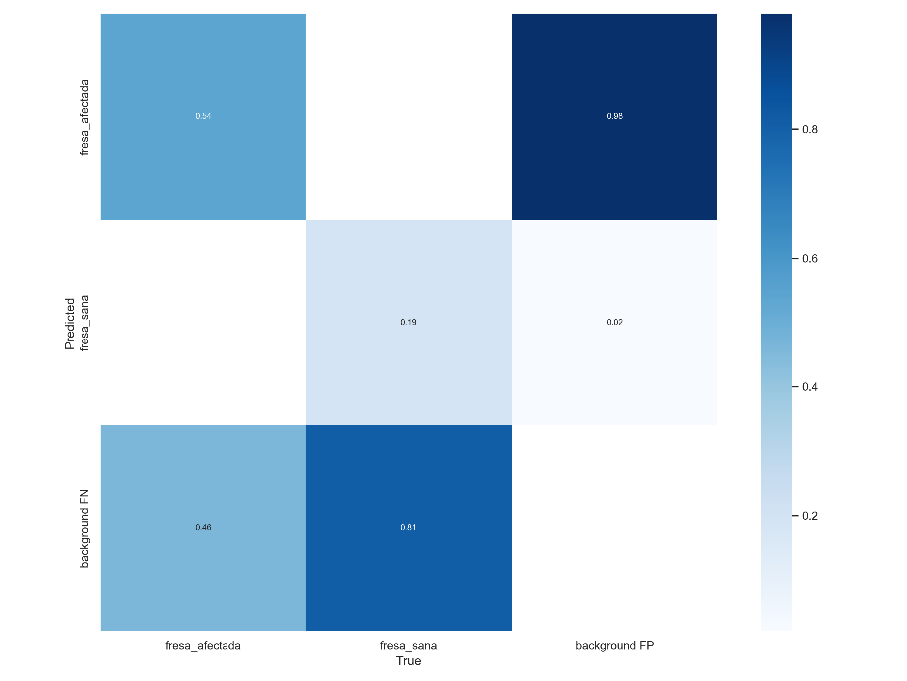

F1_curve.png

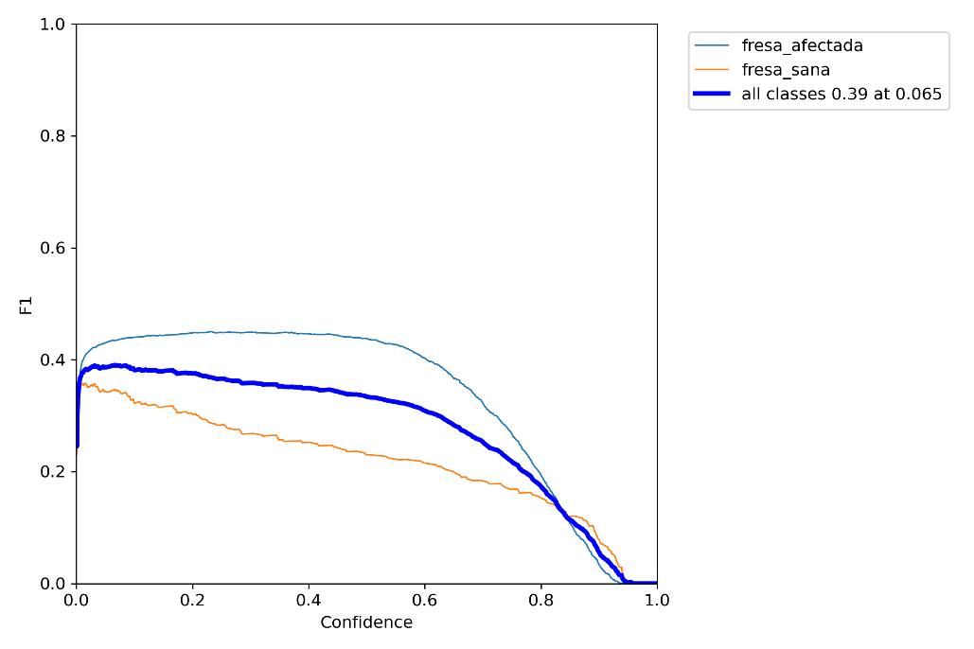

P_curve.png

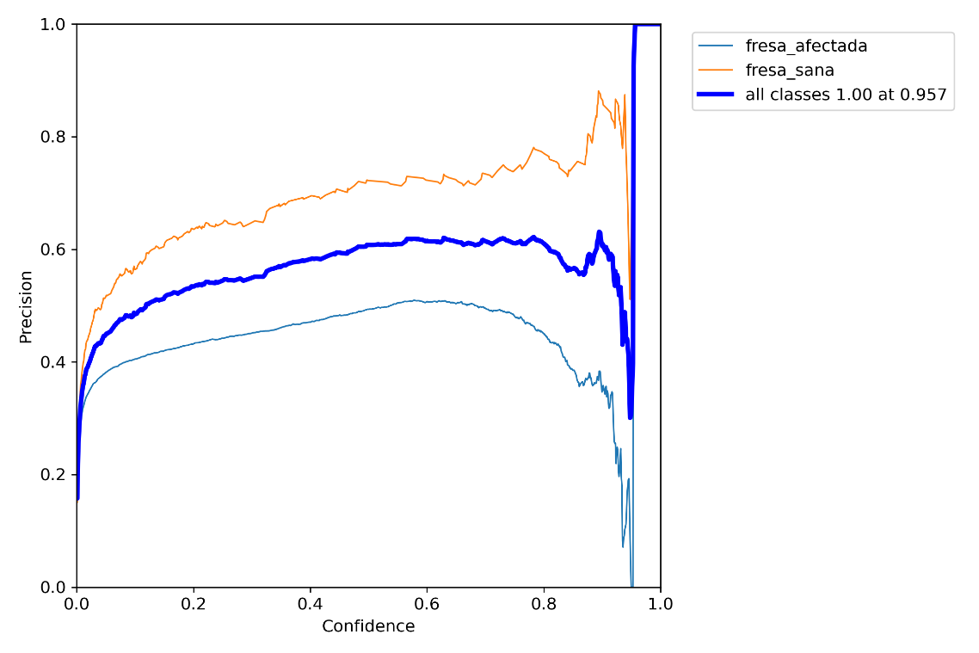

PR_curve.png

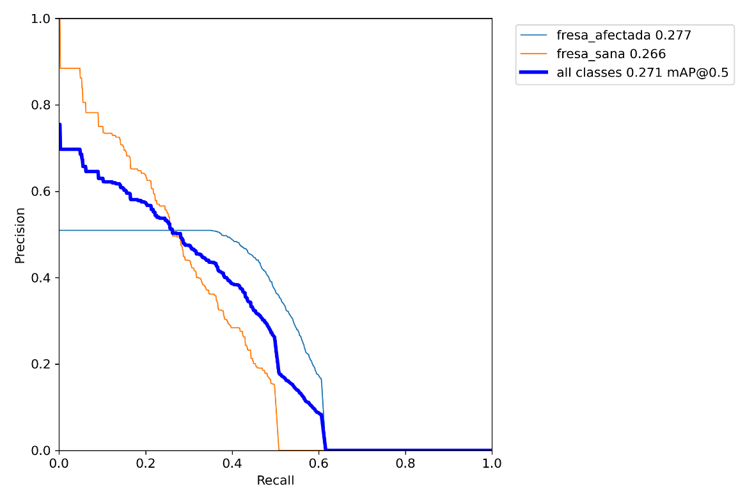

results.png

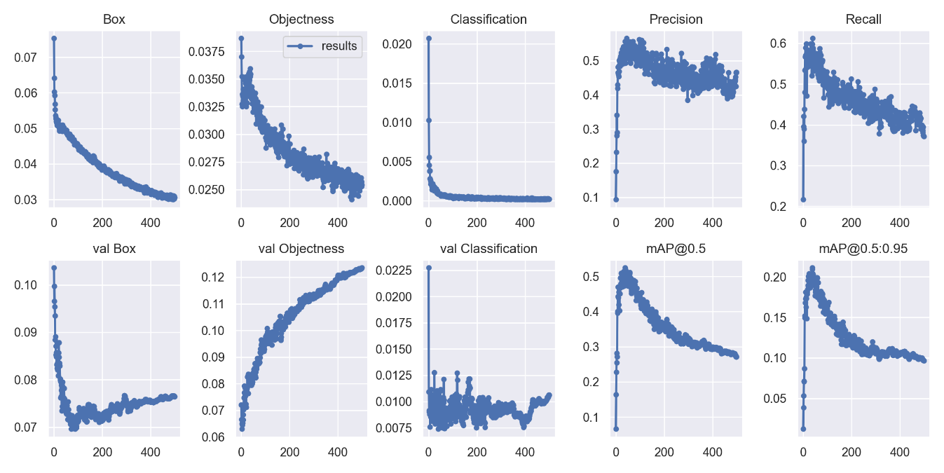

test_batch0_labels.jpg

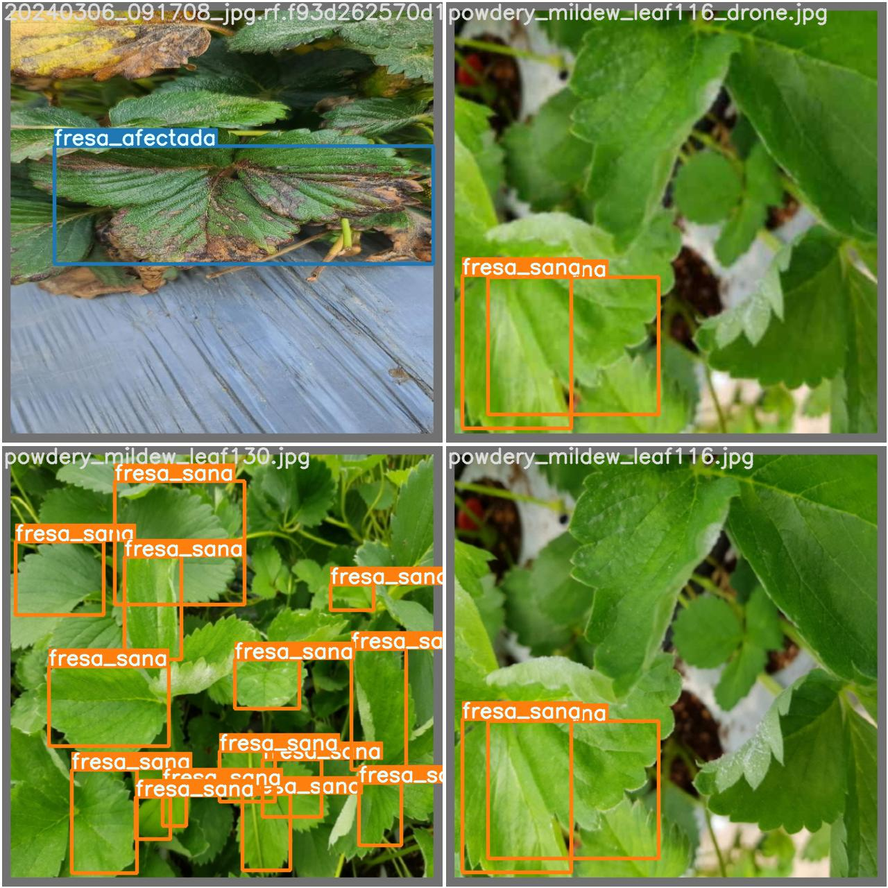

test_batch1_pred.jpg

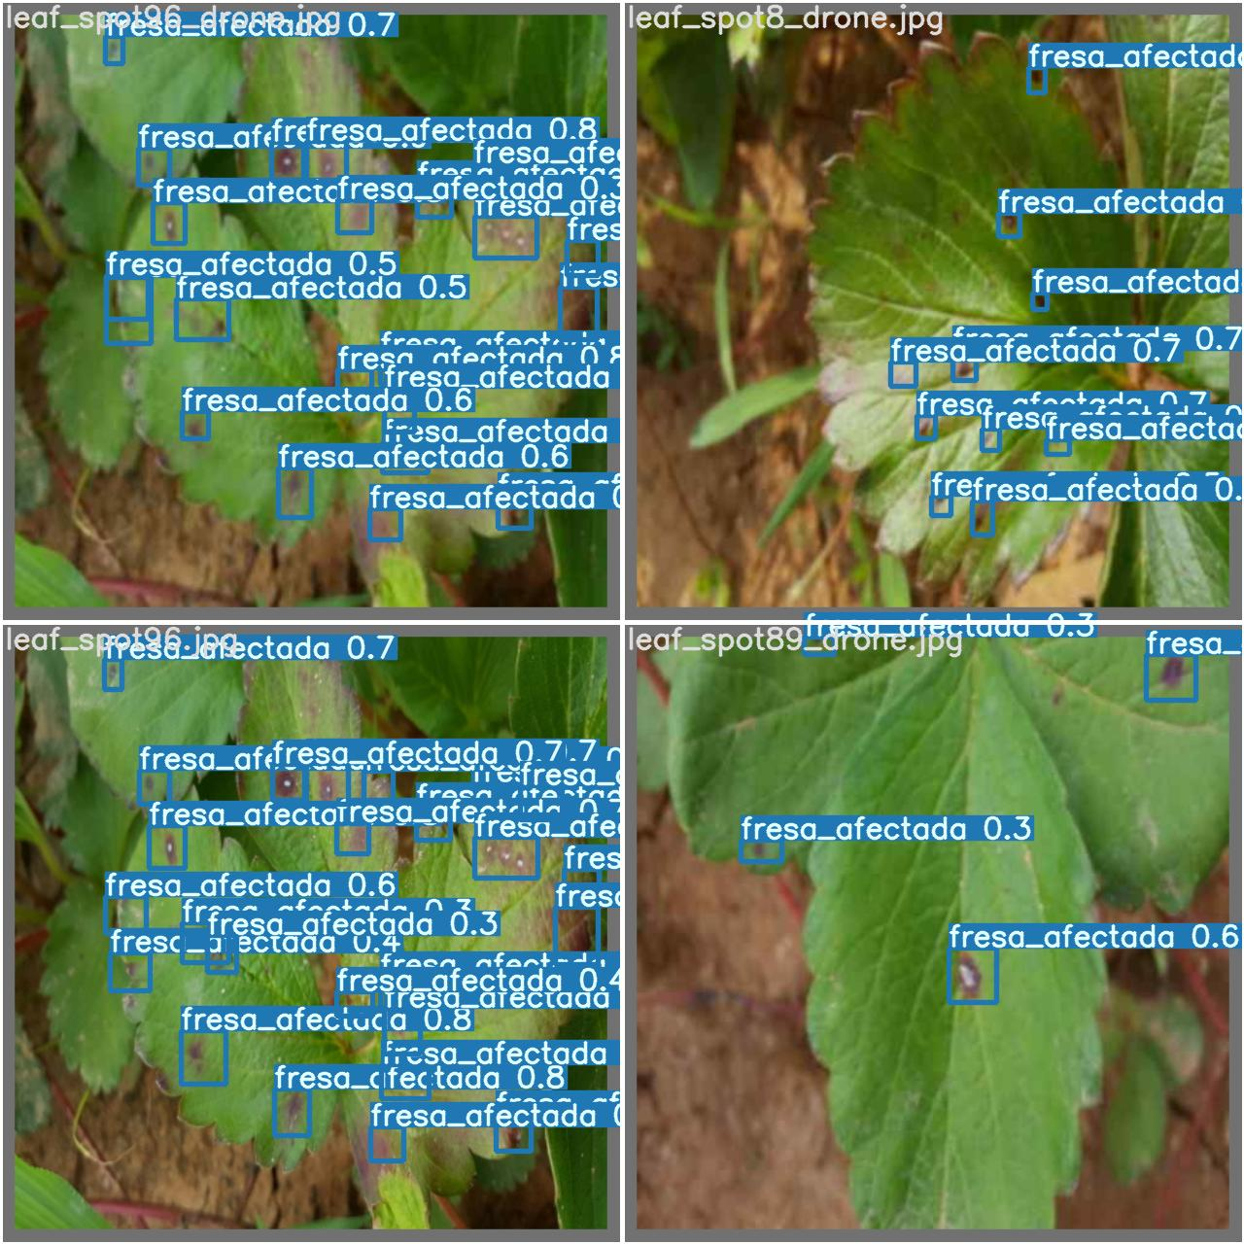

test_batch2_pred.jpg

